Trabajo Práctico Integrador ingeniería de Software



Título del proyecto: Sistema de gestión de inventario, compra y venta para una distribuidora de bebidas X
Alumno: José Balderrama
Localización: Centro
Comisión: 3-A
Turno: Noche
Año de cursada: 2026
Docente: Silva, Juan Ignacio; Avila, Javier; Esposito, Nicolas
Índice
Tabla de contenido
G00. Descripción Global del Producto 5
Objetivo general 5
Objetivos específicos 5
G01. Proposito 5
Proceso 1: Gestión de Compras y Abastecimiento 5
Proceso 2: Gestión de Venta y Comercialización 6
Proceso 3: Estrategia Comercial basada en Vencimientos y Análisis de Datos (Valor Agregado) 7
G02. Descripción funcional del producto y alcance 7
Funcionalidades: 7
Alcance 8
Procesos de negocio involucrados 8
Información que genera el sistema 8
G03. Planificación del proyecto 9
G04. Definiciones, Acrónimos y Abreviaciones 10
G05. Descripción de las personas participantes 10
G06. Otros Requisitos del Producto y Documentación 11
G07. Diagrama de clases de todos los módulos implementados 11
N01. Proceso de Negocio: Compra 14
Modelo Conceptual: 22
Diagrama de Clases: 23
Diagrama de Secuencia: 25
N02 Proceso de Negocio: Venta 33
Diagrama de Proceso de Negocio N02 VENTA: 34
Diagrama de Caos de Uso de N02 VENTA: 35
Diagrama de secuencia: 45
N03. Proceso de Negocio: Estrategia Comercial y Venta por Fecha de Caducidad (FEFO) 50
2. Descripción Funcional del Proceso de Negocio 50
Diagrama de Casos de Uso N03: 51
Caso de uso 01: Generar Oferta 59
Caso de Uso 02: Evaluar Oferta Sugerida 59
Caso de Uso 03: Auditar Ofertas de Historial 60
Caso de Uso 04: Aplicar Promocion 61
Caso de Uso 05: Consultar Lote 62
DER Lógico N03: 63
Diagrama de navegación del sistema 65
T02. Gestión de Login/Logout y gestión de usuarios 65
Requisitos funcionales 65
Requisitos no funcionales 66
Descomposición funcional 66
Casos de uso 68
Especificación de casos de uso 69
1. Patrón Singleton y Estado de la Sesión (T02) 70
2. Ciclo de Vida: Procesos de Inicio y Cierre (T02) 71
Diagramas de secuencia del sistema 78
T03. Gestión de encriptado 82
Requisitos no funcionales 82
Descomposición funcional 82
Encriptación vs. Hashing: Servicio de Seguridad (T03) 83
T04. Gestión de perfiles de usuario 84
Requisitos funcionales 84
Requisitos no funcionales 84
Patrón Composite: Control de Acceso Basado en Roles (RBAC) 85
2.1 Trazabilidad 85
2.2 Integración en el Sistema y Flujo Trazable 86
Casos de uso 87
Especificación de casos de uso 87
Diagramas de secuencia del sistema 93
T05. Gestión de múltiples idiomas 96
Requisitos funcionales 96
Requisitos no funcionales 96
Descomposición funcional 96
Casos de uso 97
Especificación de casos de uso 97
Patrón Observer: Sistema de Internacionalización (I18n) Dinámico 98
1.1 Trazabilidad 98
1.2 Flujo de Ejecución Trazable 99
T06. Control de cambios 104
Requisitos funcionales 104
Requisitos no funcionales 104
Descomposición funcional 104
Casos de uso 105
Especificación de casos de uso 105
T06a. Gestión de bitácora 107
Requisitos funcionales 107
Requisitos no funcionales 107
Descomposición funcional 107
Casos de uso 108
Especificación de casos de uso 108
3. Gestión de Bitácora: Esquema y Búsqueda (T06a) 109
T07. Gestión de dígito verificador 112
Requisitos funcionales 112
Requisitos no funcionales 112
Descomposición funcional 112
G06. Diagrama de clases integrado 113
GO7. Modelo de datos 114
Diagrama de componentes 115

G00. Descripción Global del Producto
El proyecto consiste en el desarrollo de una solución informática integral orientada a optimizar el funcionamiento de una distribuidora de bebidas en su depósito central. El negocio opera comercializando una línea seleccionada de bebidas a almacenes, comercios minoristas y clientes finales. El objetivo central es centralizar la gestión de compras a proveedores, el procesamiento de las ventas comerciales y la aplicación de estrategias de valor agregado basadas en el análisis inteligente del comportamiento de ventas y el control riguroso de los tiempos de caducidad de los productos, garantizando una operación rentable y libre de mermas económicas por productos vencidos.

Objetivo general
Optimizar el ciclo comercial de compras y ventas de la distribuidora, maximizando la rentabilidad y asegurando la salida oportuna del stock mediante el análisis de datos comerciales y el control estricto de fechas de vencimiento.

Objetivos específicos
Partiendo del objetivo general, con foco en el control comercial y la rentabilidad:
- Gestionar compras y reabastecimiento: Identificar productos que caen por debajo de su stock de seguridad para emitir alertas y gestionar el abastecimiento oportuno con los proveedores.
- Controlar el inventario por lotes: Implementar una gestión de stock donde la capa de dominio del sistema aplique automáticamente políticas FEFO (primero en vencer, primero en salir) al momento de concretar una venta, priorizando el egreso de los productos más antiguos.
- Agilizar el proceso de ventas: Brindar al área comercial una herramienta que valide la disponibilidad de stock real e histórico crediticio al momento de tomar un pedido, conectando la venta directamente con la reducción del inventario físico.
- Analizar el flujo comercial: Desarrollar métricas y reportes basados en los volúmenes de compra, ventas concretadas, productos de mayor rotación y mermas evitadas para mejorar la rentabilidad general de la distribuidora.

G01. Proposito

Proceso 1: Gestión de Compras y Abastecimiento
Descripción del proceso según el diagrama de actividad: Este proceso abarca el ciclo transaccional automatizado para garantizar que la distribuidora cuente con la mercadería necesaria para operar, eliminando los tiempos muertos de gestión. Siguiendo el flujo del diagrama de actividad, el proceso inicia en el área de Almacén, donde el personal consulta el catálogo interno para detectar faltantes de stock. Al identificar una necesidad, el sistema genera una solicitud interna de abastecimiento.
Esta solicitud impacta de forma inmediata en el área de Compras, que la recibe e inicia la comunicación con el Proveedor solicitando su catálogo digital. El proveedor emite (expone) su catálogo con los precios vigentes en tiempo real, lo que permite al área de compras seleccionar los productos y las cantidades requeridas sin intermediarios ni demoras.
A continuación, el flujo se deriva automáticamente al área de Contabilidad. Aprovechando la integración de los precios del catálogo, el sistema calcula de manera instantánea la cotización total. Con esta información, contabilidad evalúa la viabilidad económica; si el monto excede los límites financieros, se rechaza el presupuesto y el proceso se detiene.
Si el presupuesto es aprobado, el circuito avanza de manera ininterrumpida: el área de compras emite la Orden de Compra (OC) oficial y, simultáneamente, contabilidad ejecuta el pago digital, generando el comprobante correspondiente. Del lado del proveedor, este recibe la transferencia B2B al instante y emite su Factura Comercial. Finalmente, el área de compras registra esta factura en el sistema, cerrando el ciclo administrativo y financiero de abastecimiento de forma ágil, dejando la operación lista para la posterior recepción física de la mercadería.

Proceso 2: Gestión de Venta y Comercialización
Descripción del proceso: Este es el proceso transaccional principal que genera los ingresos de la distribuidora, abarcando desde el primer contacto con el cliente hasta la confirmación de su compra.
El ciclo comercial comienza cuando un cliente (ya sea un comercio minorista o un consumidor final) solicita un pedido de bebidas, o cuando un vendedor de la distribuidora toma dicho pedido durante su ruta comercial. Antes de avanzar, el área comercial debe realizar validaciones clave de negocio: comprobar que exista disponibilidad física de las bebidas solicitadas en el depósito y evaluar las condiciones comerciales del cliente, como su estado crediticio o la existencia de deudas pendientes.
Una vez que se aprueban estas condiciones, se consolida la venta. Se genera el comprobante fiscal correspondiente (factura o remito) y se notifica al depósito para que comience la preparación física de los bultos (picking), dejando todo listo para que el área de logística o el cliente retire la mercadería.

Proceso 3: Estrategia Comercial basada en Vencimientos y Análisis de Datos (Valor Agregado)
Descripción del proceso: Este proceso no transaccional representa el valor agregado del negocio, ya que busca transformar una posible pérdida económica en una oportunidad de venta mediante la toma de decisiones basada en datos. Dado que la distribuidora maneja productos perecederos, el simple almacenamiento no es suficiente; se requiere una estrategia activa para evitar mermas por caducidad.
El proceso se fundamenta en la trazabilidad estricta: al momento de comprar mercadería, se registra el número de lote y su fecha exacta de vencimiento. Paralelamente, el área comercial analiza continuamente el comportamiento del mercado, obteniendo métricas sobre el volumen de ventas, las fechas de mayor demanda y los productos más destacados según la estacionalidad o el día de la semana.
El valor agregado ocurre cuando se cruza la información del inventario con las métricas de venta. El personal comercial identifica proactivamente aquellos lotes de bebidas que se acercan a su fecha límite (por ejemplo, a 30 o 45 días de vencer) y que, según las métricas históricas, no tienen una rotación lo suficientemente rápida para agotarse a tiempo.
Con esta información, el área de marketing y ventas diseña campañas estratégicas inmediatas, emitiendo ofertas por proximidad de vencimiento, aplicando descuentos por volumen a clientes mayoristas o armando combos atractivos. De esta manera, se aplica una política comercial que asegura la salida temprana de estos lotes específicos, recuperando la inversión, liberando espacio en el depósito y garantizando que el consumidor final siempre reciba productos en un estado óptimo.

G02. Descripción funcional del producto y alcance
El sistema permitirá gestionar el ciclo completo de la mercadería, desde su ingreso al depósito hasta la entrega final al cliente.

Funcionalidades:
- Módulo de Compras: Registro de proveedores, emisión de órdenes de compra y control de recepción de mercadería con trazabilidad de lotes y vencimientos.
- Módulo de Ventas: Gestión de cartera de clientes, carga de pedidos comerciales, validación de stock disponible y facturación.
- Módulo de Inteligencia Comercial y Vencimientos: Reportes analíticos sobre tendencias de venta, rotación de productos y alertas tempranas sobre lotes próximos a vencer para la toma de decisiones comerciales.

Alcance
El proyecto abarca el desarrollo del programa de gestión comercial y de inventario interno para uso administrativo, gerencial y operativo en el único depósito del distribuidor. Queda fuera del alcance la planificación logística (como la generación de hojas de ruta, ruteo o gestión de zonas de entrega), el manejo contable avanzado o de cobranzas complejas (asumiremos que las ventas registradas se procesan al contado o ya han sido canceladas comercialmente), y la integración de portales web para que clientes o proveedores operen de manera externa. El sistema se centrará exclusivamente en garantizar que lo que se compra, se almacene correctamente y se venda a tiempo antes de su caducidad.

Procesos de negocio involucrados
- Gestión de inventario y trazabilidad (FEFO): Comprende el registro detallado del ingreso de mercadería, exigiendo la captura de números de lote y fechas de vencimiento. La capa de lógica de negocio (BLL) concentra toda la operatoria algorítmica necesaria para administrar el ciclo de vida de las bebidas, operando sobre un Modelo de Dominio Anémico (Capa BE) para asegurar que el stock refleje siempre la realidad física y previniendo obsolescencias.
- Gestión de Ventas: Abarca el procesamiento de las solicitudes de los clientes. Durante este proceso, la capa de lógica de negocio (BLL) asume la responsabilidad de validar la disponibilidad en tiempo real y ejecutar el algoritmo para descontar automáticamente el stock de los lotes más próximos a vencer, conectando la operación comercial directa con la reducción del inventario
- Gestión de Compras (Abastecimiento): Consiste en el monitoreo constante de los niveles de inventario frente a sus puntos de pedido (stock mínimo). Permite a la distribuidora prever la falta de mercadería y gestionar su reposición con los proveedores a tiempo.

Información que genera el sistema
- Reportes de Ventas y Clientes: Permite analizar a qué clientes se les vende mayor o menor volumen, cuáles son las bebidas más rentables o de mayor salida, y las tendencias de compra generales sin depender de zonas geográficas.
- Reporte del flujo de productos y alertas de vencimiento: Indicadores clave para saber qué productos tienen mayor rotación en el depósito y, fundamentalmente, la emisión de alertas tempranas sobre lotes que están próximos a caducar para tomar acciones comerciales preventivas.
- Reporte de necesidades de abastecimiento: Información automatizada sobre aquellos productos que han alcanzado su stock de seguridad y requieren la emisión de nuevas órdenes de compra, optimizando el capital invertido en mercadería.
- Auditoría de mermas evitadas: Proyecciones e informes sobre el volumen de mercadería que logró venderse a tiempo gracias a la aplicación estricta de la política FEFO por parte del sistema, demostrando el ahorro de costos operativos.

G03. Planificación del proyecto
Semana | Hito / Objetivo a alcanzar | Entregables (según rúbrica)
Semana 1 | Definición de la propuesta y alcance comercial  Foco en delimitar el propósito del sistema de la distribuidora, su alcance funcional y establecer el glosario de términos del negocio. | Iteración 0:• Propuesta de proyecto• G01. Propósito• G02. Descripción Funcional del Producto y alcance• G03. Planificación del proyecto• G04. Definiciones, Acrónimos, y Abreviaciones
Semana 2 | Participantes y modelado inicial de procesos  Identificación de los actores involucrados, definición de los requisitos no funcionales y el primer acercamiento gráfico a la operativa del negocio. | Iteración 1 (Parte A):• G05. Descripción de las personas participantes• G06. Otros Requisitos del Producto y documentación• N01. Proceso de negocio: Identificar roles intervinientes, Descripción funcional del proceso de negocio, Diagrama de actividad.
Semana 3 | Especificación de casos de uso y flujos de interacción  Abstracción profunda de los procesos clave (Compras, Ventas) detallando cómo interactúan los actores con el sistema en escenarios específicos. | Iteración 1 (Parte B - Continuación N01):• N01. Proceso de negocio: Modelo conceptual.• N01. Proceso de negocio: Modelar y especificar casos de uso principales (no ABM).• N01. Proceso de negocio: Diagramas de secuencia.
Semana 4 | Arquitectura, persistencia y consolidación final  Diseño estructural del sistema, mapeo de las entidades en la base de datos y unificación de todos los documentos para la entrega formal. | Iteración 1 (Parte C - Cierre):• G07. Diagrama de clases de todos los módulos implementados.• G08. Modelo de datos de todos los módulos implementados.• N01. Proceso de negocio: Diagrama de clases y Modelos de datos específicos de los casos de uso.

G04. Definiciones, Acrónimos y Abreviaciones
- FEFO (First Expired, First Out): Estrategia de gestión de inventario donde los lotes de bebidas con la fecha de caducidad más próxima son los primeros en ser descontados y vendidos.
- B2B / B2C (Business to Business / Business to Consumer): Modelos de venta dirigidos a otras empresas (almacenes, supermercados) o al consumidor final, respectivamente.
- OC (Orden de Compra): Documento comercial que el sistema genera para solicitar formalmente el abastecimiento de bebidas a un proveedor.
- DVH / DVV (Dígito Verificador Horizontal y Vertical): Mecanismos de criptografía aplicados a la base de datos para detectar alteraciones manuales no autorizadas.
- SRP (Single Responsibility Principle): Principio de diseño que establece que cada módulo o clase debe tener una única responsabilidad.
- ABM: Alta, Baja y Modificación de registros (operaciones transaccionales básicas).
- Picking (Preparación de pedidos): Proceso operativo donde el personal de depósito reúne las distintas bebidas solicitadas en una factura para armar el paquete que se entregará al cliente.
- Mermas / Obsolescencia: Pérdida de valor de la mercadería, en este caso, debido a que las bebidas superaron su fecha de caducidad o sufrieron roturas físicas durante el almacenamiento o recepción.

G05. Descripción de las personas participantes
Rol / Interesado | Responsabilidades y relación con el sistema
Gerente Comercial | Toma decisiones estratégicas. Utiliza el sistema para visualizar reportes de ventas, rentabilidad, rotación de stock y alertas de vencimientos.
Encargado de Compras | Analiza necesidades de abastecimiento. Utiliza el sistema para generar órdenes de compra a proveedores al detectar que una bebida alcanzó su punto de pedido.
Operario de Depósito | Ejecuta las tareas físicas de almacén. Interactúa con el sistema para dar ingreso formal a la mercadería comprada (registrando lotes y vencimientos) y preparar las ventas.
Vendedor | Interfaz comercial con el cliente. Ingresa pedidos/ventas al sistema validando la disponibilidad de stock en tiempo real.
Administrador del Sistema | Personal de IT. Encargado de gestionar roles, permisos, seguridad criptográfica, auditoría (bitácora) y resolución de bloqueos.

G06. Otros Requisitos del Producto y Documentación
- Requisitos de Entorno y Arquitectura: El sistema está desarrollado bajo el framework .NET 8 utilizando el lenguaje C#. Se implementa una arquitectura multicapas estricta aislando la capa de presentación (UI con Windows Forms), la lógica de negocio (BLL), las entidades (BE) y el acceso a datos (DAL).
- Base de Datos: El almacenamiento se gestiona de forma centralizada en Microsoft SQL Server, utilizando consultas parametrizadas (ADO.NET).
- Requisitos de Desempeño: El sistema debe garantizar tiempos de respuesta menores a 2 segundos para transacciones de ventas, optimizando el uso de memoria RAM para catálogos de bebidas y clientes.
- Estándares de Seguridad: Toda contraseña se almacena bajo el estándar de hashing SHA-256. El sistema aplica validación de integridad mediante cálculo polinómico de caracteres.

G07. Diagrama de clases de todos los módulos implementados
CAPA BE:
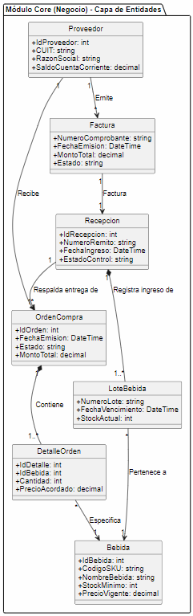
Capa BLL:
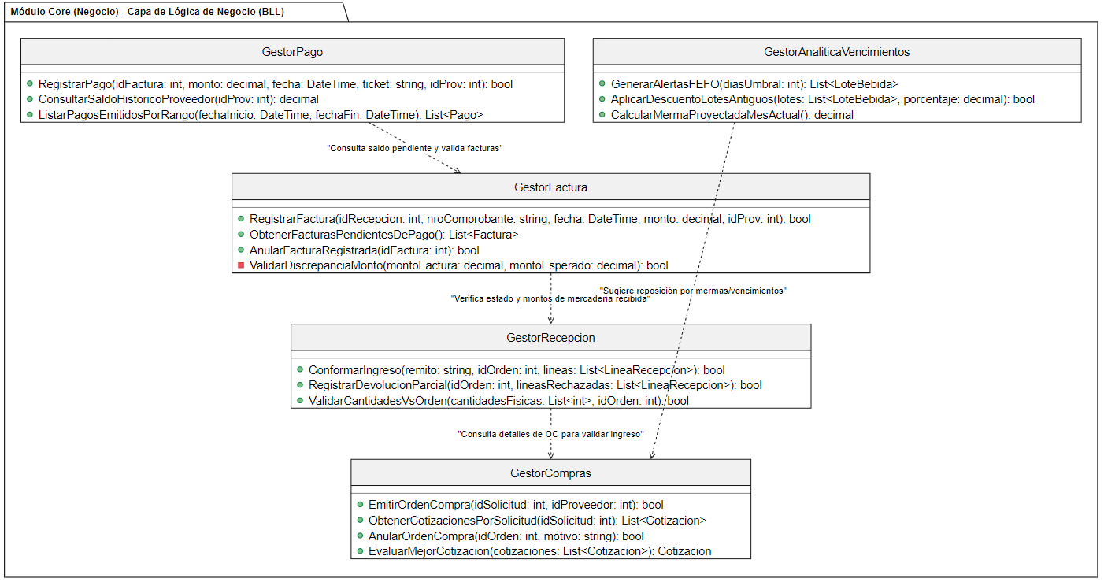
Capa DAL:
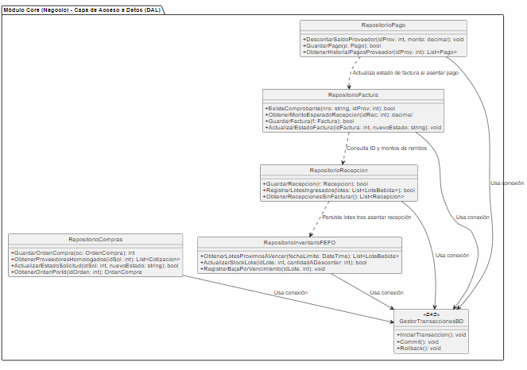
Modelo de datos
BE:
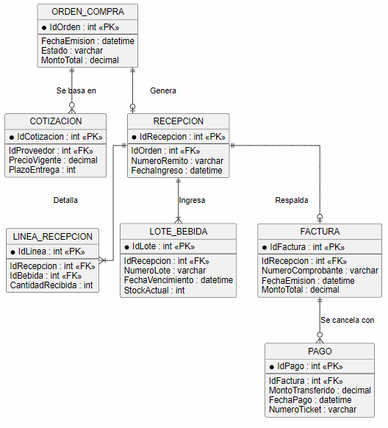

N01. Proceso de Negocio: Compra
Descripción Funcional del Proceso El flujo garantiza la disponibilidad continua de productos mediante una cadena de validaciones operativas y documentales. Inicia con la identificación de una necesidad de stock, la cual se traduce en una solicitud de abastecimiento. El área comercial evalúa las condiciones de mercado y emite una Orden de Compra (OC) formalizando el acuerdo. Al momento de la entrega, el almacén actúa como filtro de calidad: audita físicamente las bebidas contrastando las cantidades y el estado contra el remito y la OC original. Una conformidad positiva desencadena la actualización del inventario y permite que el sector contable cierre el ciclo cruzando la factura con el remito conformado para liberar el pago correspondiente
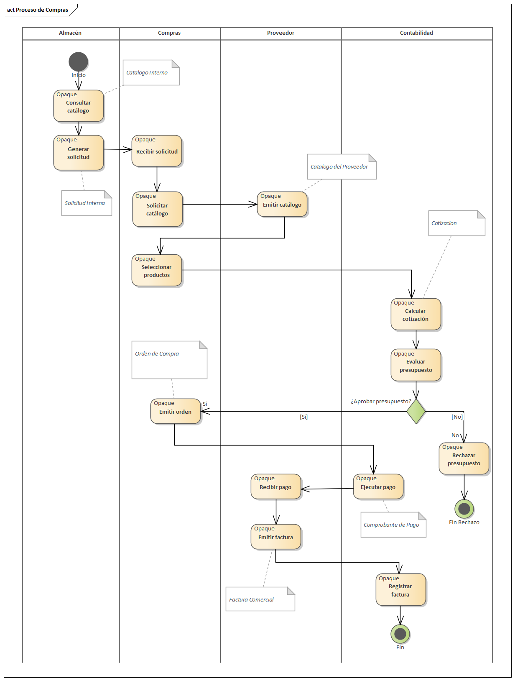

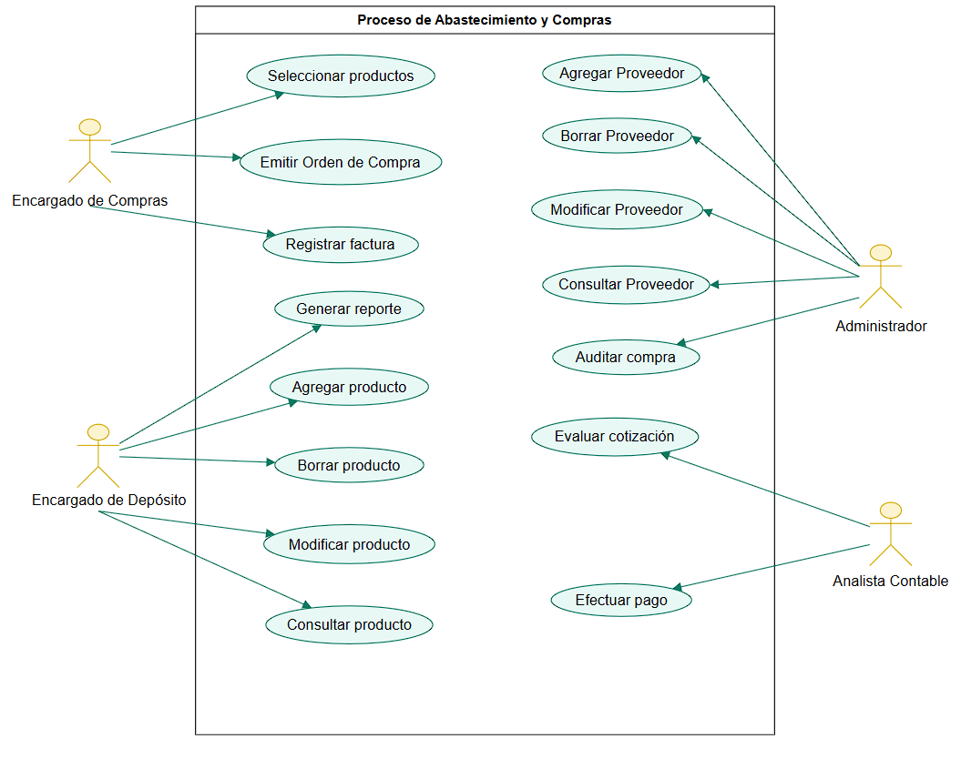
Caso de Uso | CU-COM-Seleccionar productos
Actor Principal | Encargado de Compras
Precondiciones | - Debe existir una solicitud de abastecimiento interna generada por el almacén.
Postcondiciones | - El sistema registra una pre-selección de productos pendiente de cotización y evaluación por parte de Contabilidad.
Flujo principal | - El encargado de compras accede al módulo de abastecimiento.  - El sistema muestra el listado de solicitudes de abastecimiento pendientes.  - El encargado selecciona la solicitud que desea procesar y solicita acceso al catálogo.  - El sistema despliega el catálogo vigente del proveedor homologado.  - El encargado selecciona los productos y las cantidades requeridas.  - El encargado confirma la selección de productos.  - El sistema guarda la selección y la deriva al área de Contabilidad.
Flujo alternativo | FA1. Catálogo no disponible (Origen: paso 4):  - El sistema falla en obtener el catálogo actualizado del proveedor.  - El sistema muestra un mensaje de error de conexión.  FA2. Stock insuficiente en origen (Origen: paso 6):  - El sistema detecta que el proveedor no posee la cantidad solicitada para un producto.  - El sistema alerta al encargado para que modifique las cantidades.

Caso de Uso | CU-COM-Emitir Orden de Compra
Actor Principal | Encargado de Compras
Precondiciones | - El sistema debe registrar un pago ejecutado y aprobado por Contabilidad para la selección actual.
Postcondiciones | - El sistema registra la Orden de Compra (OC) definitiva y la envía al proveedor.
Flujo principal | - El encargado de compras accede al módulo de órdenes pendientes de emisión.  - El sistema muestra las operaciones con pago aprobado.  - El encargado selecciona la operación y confirma la generación del documento formal.  - El sistema consolida los productos y genera la Orden de Compra en la base de datos con estado "Pagada".  - El sistema envía automáticamente la OC al proveedor.
Flujo alternativo | FA1. Falla de conexión al enviar OC (Origen: paso 5):  - El sistema no logra comunicar la orden al servidor del proveedor.  - El sistema muestra un mensaje de alerta, guarda la OC de forma local y permite un reintento manual posterior.
Caso de Uso | CU-CON-Evaluar cotización
Actor Principal | Analista Contable
Precondiciones | - El analista contable debe tener una sesión activa con permisos financieros.  - Debe existir una selección de productos confirmada por Compras.
Postcondiciones | - El sistema registra el presupuesto como aprobado, habilitando la fase de pago.
Flujo principal | - El analista contable ingresa al módulo de presupuestos.  - El sistema muestra las selecciones de productos pendientes de evaluación.  - El analista selecciona un registro.  - El sistema calcula los precios según el catálogo y muestra la cotización total (incluyendo impuestos).  - El analista aprueba el presupuesto.  - El sistema actualiza el estado a "Presupuesto Aprobado".
Flujo alternativo | FA1. Presupuesto rechazado (Origen: paso 5):  - El analista determina que el monto supera el límite permitido y rechaza la cotización.  - El sistema cancela el flujo, elimina la pre-selección y notifica a Compras.

Caso de Uso | CU-CON-Registrar factura
Actor Principal | - Encargado de Compras
Precondiciones | - El comprobante fiscal queda registrado en la base de datos y se cierra el circuito administrativo de la compra.
Postcondiciones | - El comprobante fiscal queda registrado en la base de datos y se cierra el circuito administrativo de la compra.
Flujo principal | - 1. El encargado de compras ingresa al módulo de comprobantes externos.  - El sistema muestra las órdenes de compra pendientes de facturación.  - El encargado selecciona la OC correspondiente.  - El sistema muestra el detalle de la Factura Comercial para completar  - El encargado ingresa los datos de la Factura Comercial (Nro. de comprobante, fecha de emisión).  - El encargado confirma el registro.  - El sistema asocia la Factura a la Orden de Compra original y finaliza el ciclo.
Flujo alternativo | FA1. Discrepancia de montos (Origen: paso 6):  - El sistema detecta que el monto total ingresado difiere del valor esperado según los precios de la orden de compra y las cantidades reales recibidas.  - El sistema muestra un mensaje de alerta por diferencia contable.  FA2. Comprobante duplicado (Origen: paso 5):  - El sistema detecta que el número de factura ingresado ya existe para ese mismo proveedor.  - El sistema muestra un mensaje de error impidiendo el registro.  - El sistema limpia el campo del número de comprobante.

Caso de Uso | CU-ALM-Generar reporte
Actor Principal | - Encargado de Depósito
Precondiciones | - Deben existir registros de mercadería ingresada al inventario.
Postcondiciones | - El sistema consolida y emite un documento formal con la mercadería ingresada.
Flujo principal | - El encargado de depósito accede al módulo de reportes de almacén.  - El sistema presenta la interfaz con los parámetros de filtro (rango de fechas, número de Orden de Compra, proveedor).  - El encargado ingresa los filtros deseados y solicita generar el reporte.  - El sistema consulta la base de datos, consolida los ingresos (cantidades, lotes, vencimientos) y renderiza el reporte en pantalla.  - El encargado selecciona la opción de exportar el documento (ej. formato PDF).  - El sistema genera el archivo de exportación y notifica la descarga exitosa.
Flujo alternativo | FA1. No se encontraron ingresos (Origen: paso 3):  - El sistema detecta que no hay registros que coincidan con los filtros ingresados.  - El sistema muestra un mensaje de alerta indicando la falta de resultados.  - El sistema mantiene los filtros habilitados y la grilla vacía.  FA2. Falla en la exportación (Origen: paso 5):  - El sistema no logra guardar el archivo en el directorio local.  - El sistema muestra un mensaje de error y cancela la descarga.

Caso de Uso | CU-ADM-Auditar compra
Actor Principal | - Administrador
Precondiciones | - El administrador debe tener una sesión activa con permisos de auditoría/bitácora.
Postcondiciones | - El sistema muestra la trazabilidad inmutable de las operaciones realizadas sobre una compra específica.
Flujo principal | - El administrador accede al módulo de auditoría y bitácora de transacciones.  - El sistema presenta la pantalla de consulta con filtros específicos (usuario, fechas, tipo de acción transaccional).  - El administrador ingresa los parámetros a auditar (ej. buscar quién ejecutó un pago) y ejecuta la búsqueda.  - El sistema consulta los registros históricos y despliega los resultados correspondientes en la grilla.  - El administrador selecciona un registro particular para inspeccionar.  - El sistema despliega el detalle completo e inmutable de la acción (fecha exacta, actor responsable, y datos de la operación).
Flujo alternativo | FA1. Sin resultados de auditoría (Origen: paso 3):  - El sistema realiza la consulta y detecta que no existen eventos en la bitácora bajo esos parámetros.  - El sistema muestra un mensaje informativo y limpia la grilla de resultados.

Caso de Uso | CU-CON-Efectuar pago
Actor Principal | - Analista Contable
Precondiciones | - Debe existir un presupuesto aprobado pendiente de pago.
Postcondiciones | - El sistema actualiza el saldo del proveedor, genera el comprobante de pago y habilita la emisión de la Orden de Compra.
Flujo principal | - El analista contable ingresa al módulo de pagos a proveedores.  - El sistema muestra el listado de presupuestos aprobados pendientes de liquidación.  - El analista contable selecciona el presupuesto que desea pagar.  - El sistema presenta el detalle del monto, habilita la pasarela y solicita la confirmación de la transacción.  - El analista contable confirma la ejecución del pago.  - El sistema procesa la transferencia, actualiza el saldo en la base de datos, genera el comprobante interno y actualiza el listado.
Flujo alternativo | FA1. Falla en la transacción (Origen: paso 5):  - El sistema no puede procesar la transferencia B2B con el proveedor.  - El sistema muestra un mensaje de error indicando la falla de red o fondos.  - El sistema retiene el estado de la operación como "Pendiente de pago".

Modelo Conceptual:
Emitir Orden de Compra:
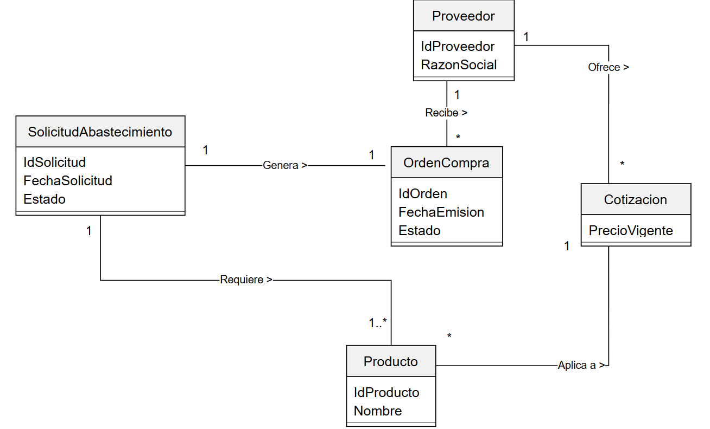
Registrar Factura:
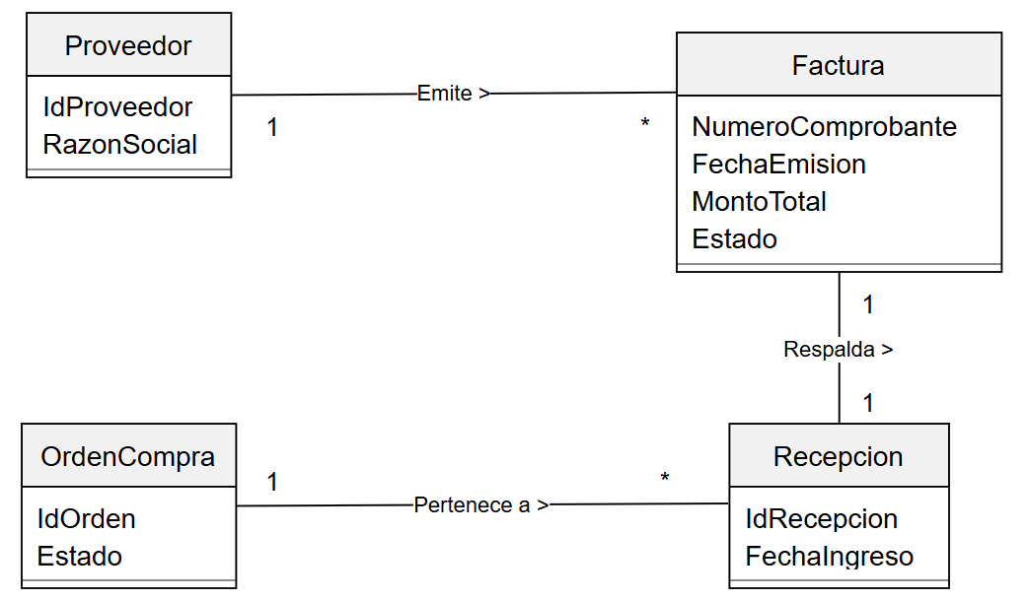

Diagrama de Clases:
Emitir Orden de Compra
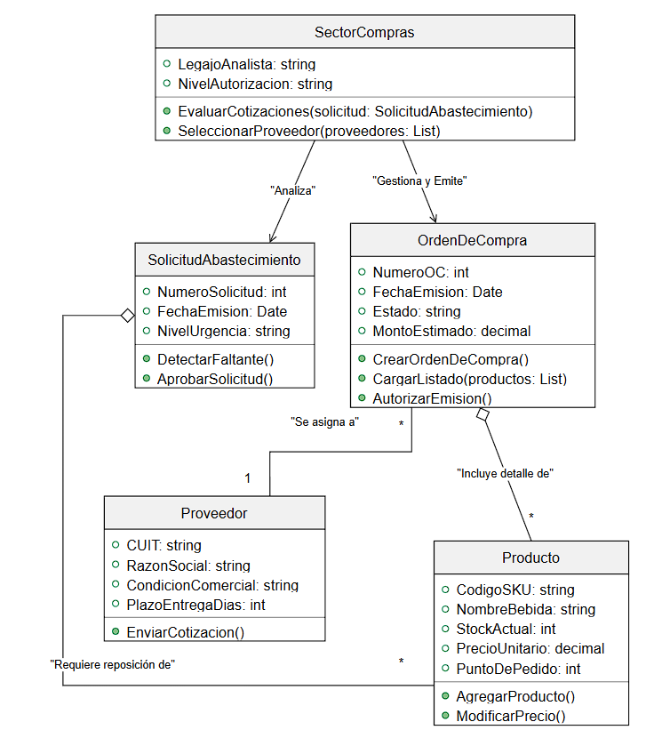
Registrar Factura:
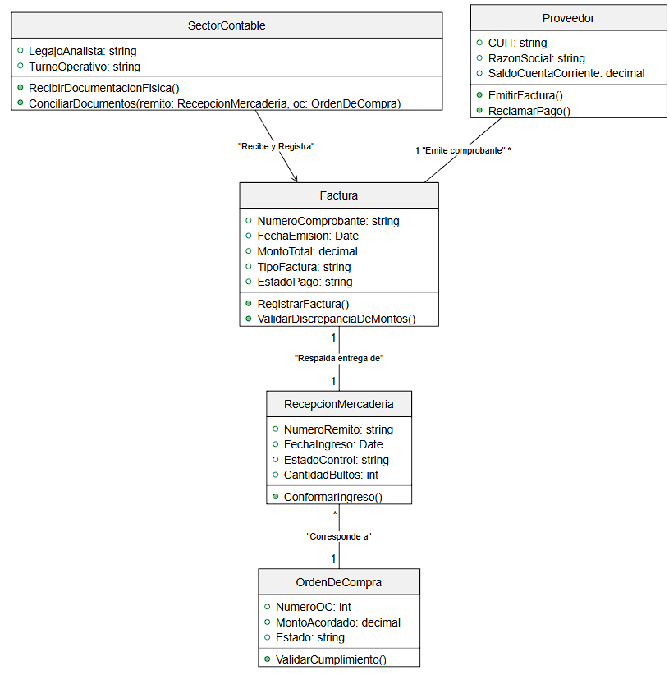

Diagrama de Secuencia:
Emitir Orden de Compra
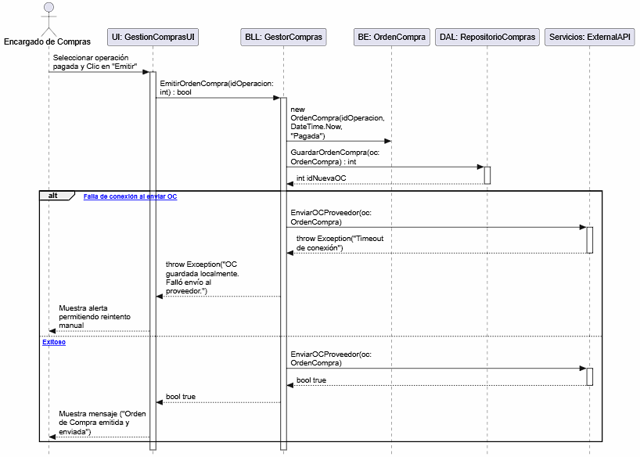
Registrar Factura

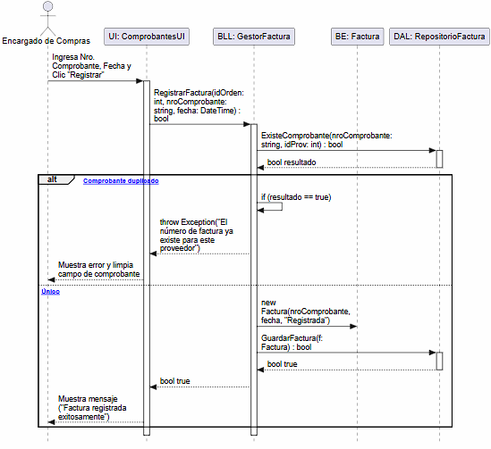
Seleccionar Producto
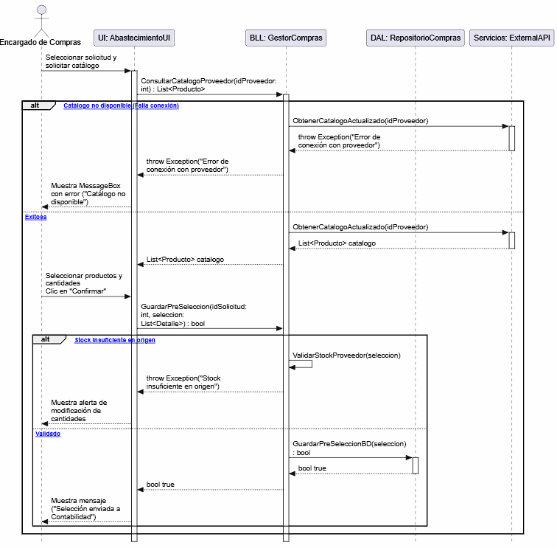
Evaluar Cotizacion
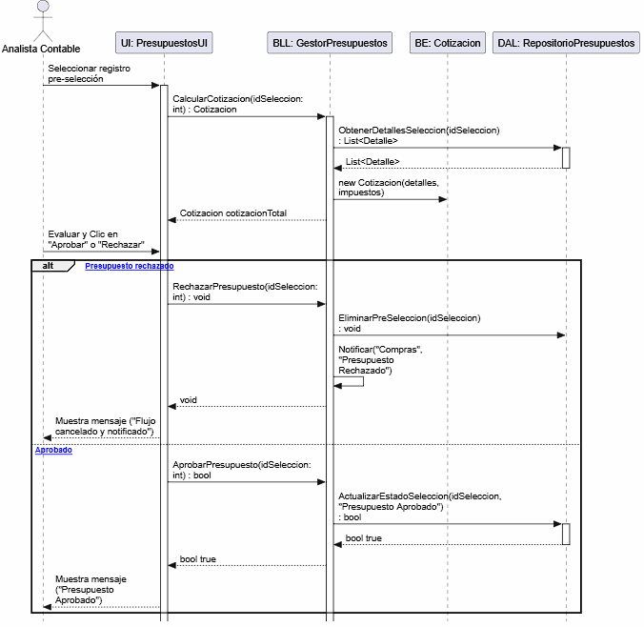
Efectuar Pago
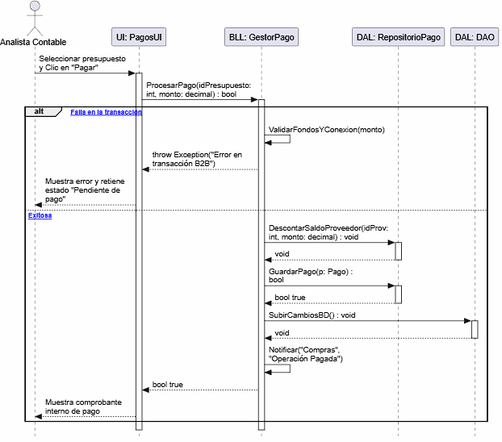

Generar Reporte
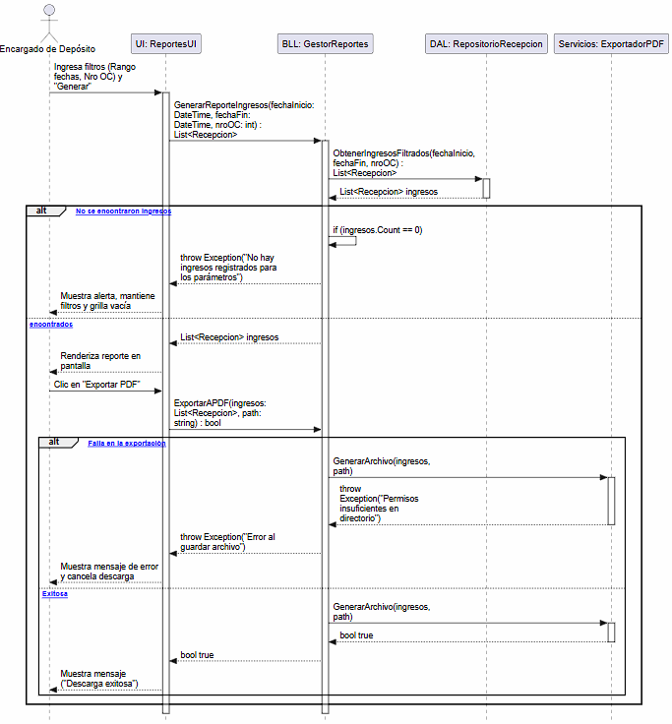

Auditar Compra
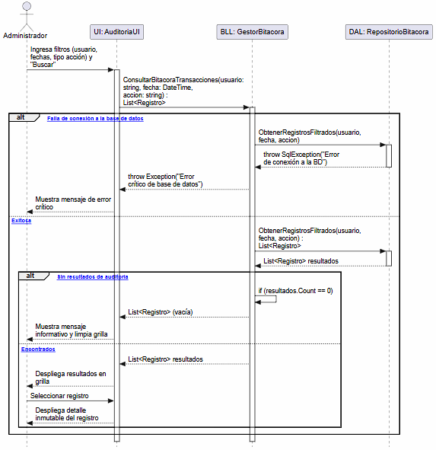
Modelo de Datos:
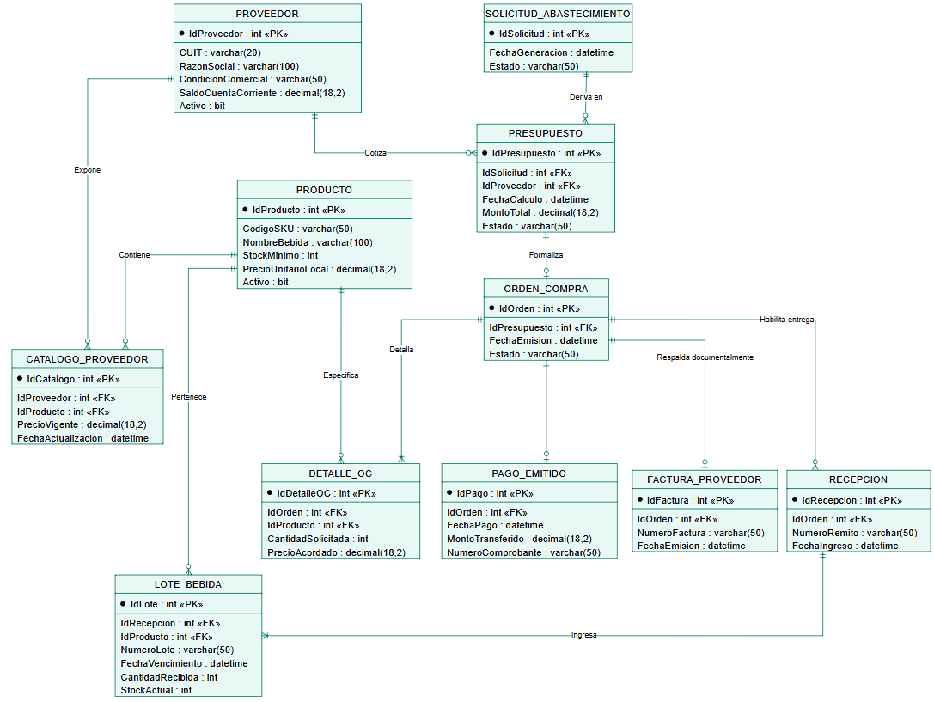

N02 Proceso de Negocio: Venta
Descripción Funcional del Proceso: El flujo garantiza la comercialización eficiente de productos mediante una validación concurrente entre la demanda del cliente y la capacidad de abastecimiento en tiempo real. Inicia con la recepción del pedido, momento en el cual el vendedor identifica el perfil del comprador (consumidor final, kiosco o supermercado) para enmarcar la operación. Durante la carga de artículos, el módulo de inventario actúa como un control preventivo, verificando la existencia física de la mercadería y permitiendo al vendedor negociar ajustes inmediatos ante eventuales faltantes. Una vez consolidado el detalle y confirmado el monto total, el proceso transiciona a la etapa de liquidación. El área de caja procesa el método de pago seleccionado y emite el comprobante fiscal correspondiente. La consumación exitosa del cobro dispara automáticamente la deducción definitiva de las unidades en el inventario y habilita la entrega física de la mercadería y la documentación respaldatoria al cliente, cerrando el ciclo comercial y financiero de manera íntegra.

Diagrama de Proceso de Negocio N02 VENTA:
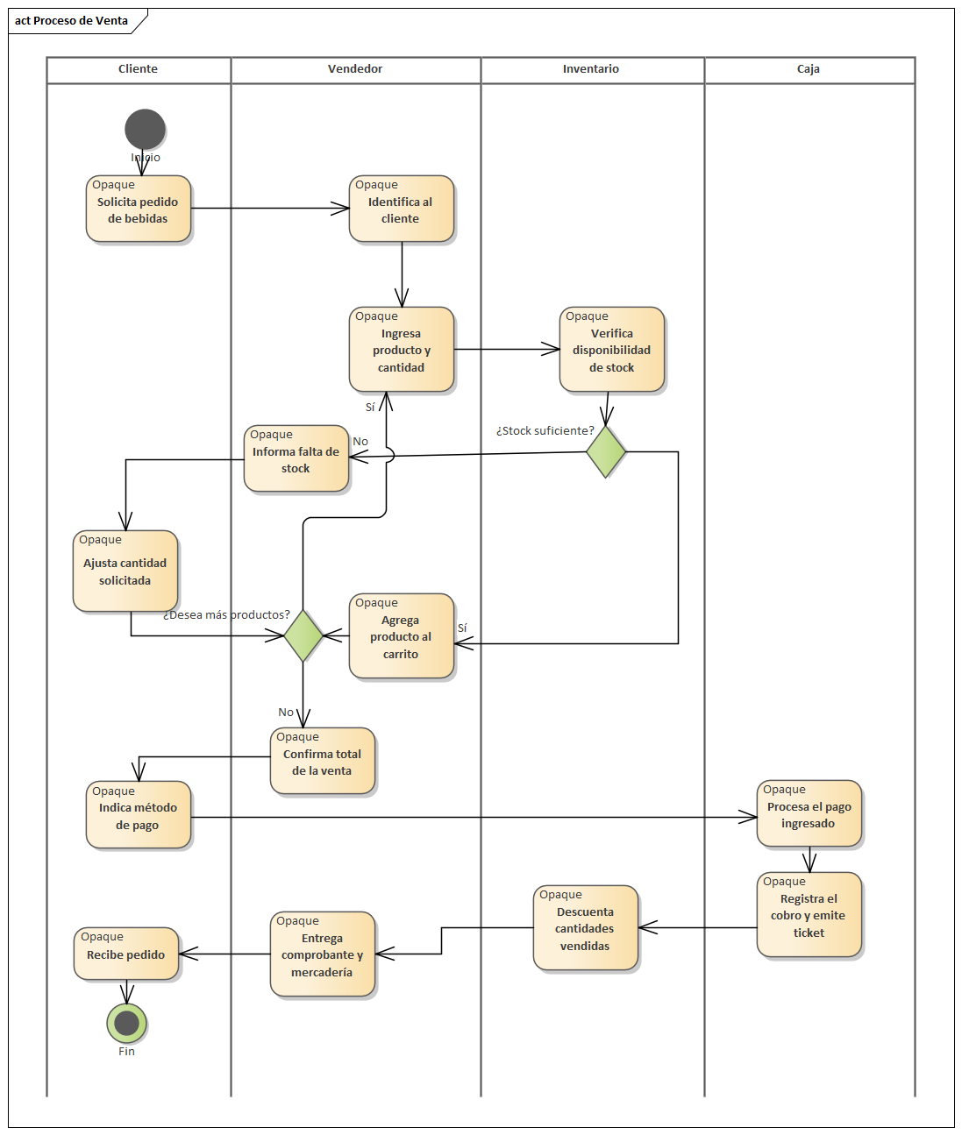

Diagrama de Caos de Uso de N02 VENTA:
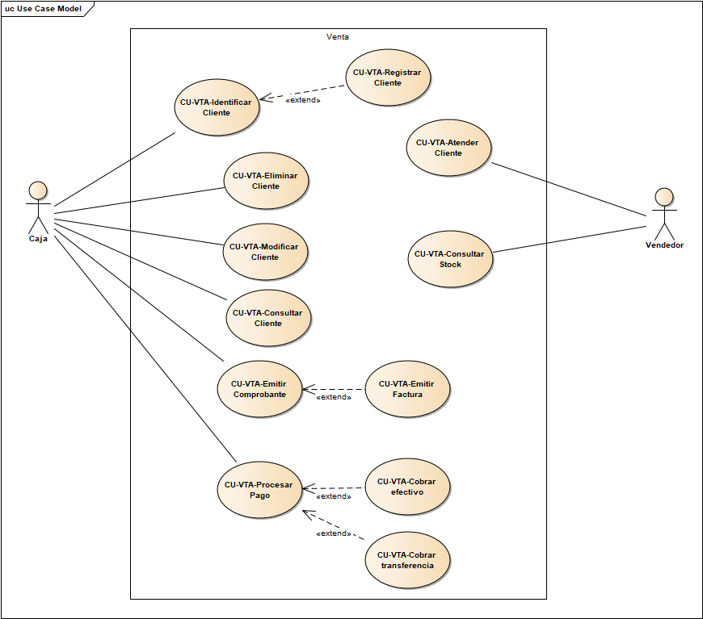
Caso de Uso | CU-VTA-Atender Cliente
Actor Principal | - Vendedor
Precondiciones | - El vendedor debe tener una sesión activa y un cliente seleccionado en el punto de venta.
Postcondiciones | - El sistema registra el pedido en estado pendiente, listo para ser cobrado y despachado.
Flujo principal | - El vendedor ingresa el código o selecciona el producto solicitado por el cliente.  - El sistema despliega el artículo y verifica que exista disponibilidad física.  - El vendedor digita la cantidad deseada y presiona "Agregar al carrito".  - El sistema incorpora el producto a la grilla temporal y recalcula el monto total de la venta.  - El vendedor revisa el detalle final con el cliente y presiona "Confirmar Venta".  - El sistema guarda la venta temporalmente, limpia la pantalla del vendedor y deriva la operación al módulo de Caja.
Flujo alternativo | FA1. Sin resultados de auditoría (Origen: paso 3):  - El sistema detecta que la cantidad ingresada supera el stock físico de la base de datos.  - El sistema muestra un mensaje informativo y limpia la grilla de resultados.

Caso de Uso | CU-VTA-Identificar Cliente
Actor Principal | - Caja
Precondiciones | - El cajero posee una sesión activa y acaba de abrir la pantalla de Punto de Venta para iniciar una nueva transacción.
Postcondiciones | - El sistema asocia un cliente válido (específico o genérico) a la cabecera de la nueva venta.
Flujo principal | - El cajero accede a la vista de nueva venta y visualiza el panel de datos del cliente.  - El sistema carga la lista de clientes activos y preselecciona automáticamente al "Consumidor Final" por defecto.  - El cajero ingresa la Razón Social o CUIT del cliente particular (ej. un Kiosco o Supermercado) en el cuadro de búsqueda.  - El sistema filtra en tiempo real la base de clientes y muestra los resultados coincidentes.  - El cajero selecciona al cliente deseado de la lista desplegable.  - El sistema asocia este cliente a la operación actual, carga sus datos en la interfaz y habilita el módulo para comenzar a agregar productos.
Flujo alternativo | FA1. Cliente no registrado (Extensión hacia Registrar Cliente, Origen: paso 4):  - El sistema realiza la búsqueda en la base de datos y no encuentra ningún cliente con el CUIT o nombre ingresado.  - El sistema muestra un mensaje informativo de "Cliente inexistente" y habilita un botón para "Registrar nuevo cliente".  - El vendedor hace clic en registrar, derivando el flujo hacia el caso de uso CU-VTA-Registrar Cliente.  - El sistema, tras completar ese subproceso, retorna a la pantalla de venta con el nuevo cliente automáticamente seleccionado y asociado a la cabecera.

Caso de Uso | CU-VTA-Procesar Pago
Actor Principal | - Caja
Precondiciones | - Existe una venta confirmada por el Vendedor en estado "Pendiente de cobro".
Postcondiciones | - La venta cambia a estado "Pagada" y el stock se descuenta definitivamente del inventario.
Flujo principal | - La caja selecciona la orden pendiente que el cliente desea abonar.  - El sistema recupera el detalle de la venta y muestra el monto final a cobrar.  - La caja selecciona el método de pago indicado por el cliente y confirma la recepción de los fondos.  - El sistema registra el ingreso monetario, cambia el estado de la venta a "Pagada" y ejecuta el descuento definitivo de los productos en el inventario.
Flujo alternativo | FA1. Cobrar en Efectivo (Extensión, Origen: paso 3):  - La caja selecciona "Efectivo" e ingresa el monto billete entregado por el cliente.  - El sistema calcula y muestra el vuelto correspondiente en pantalla para asistir a la caja.  FA2. Cobrar por Transferencia (Extensión, Origen: paso 3):  - La caja selecciona "Transferencia" e ingresa el código del comprobante bancario del cliente.  - El sistema asocia el código alfanumérico a la venta para futuras conciliaciones contables.

Caso de Uso | CU-VTA-Consultar Stock
Actor Principal | - Vendedor
Precondiciones | - El vendedor se encuentra operando la pantalla de Punto de Venta.
Postcondiciones | - El sistema exhibe la cantidad real disponible de la mercadería consultada.
Flujo principal | - El vendedor ingresa el nombre de la bebida o escanea el código SKU en el buscador.  - El sistema busca las coincidencias activas en el catálogo de productos.  - El vendedor selecciona el artículo específico de la lista de resultados.  - El sistema despliega en el selector la información completa, destacando el valor exacto del "Stock Actual" y el precio unitario.
Flujo alternativo | FA1. Sin resultados de auditoría (Origen: paso 3):  - El sistema realiza la búsqueda en la base de datos y no encuentra coincidencias válidas.  - El sistema muestra un mensaje informativo indicando que el producto no existe o fue dado de baja y blanquea el campo de búsqueda.

Caso de Uso | CU-VTA-Emitir Comprobante
Actor Principal | - Caja
Precondiciones | - El pago de la venta ha sido procesado exitosamente por el sistema.
Postcondiciones | - El sistema genera el documento físico o digital inmutable y deja registro en la bitácora.
Flujo principal | - La caja solicita la generación del comprobante fiscal para la venta recién cobrada.  - El sistema consolida los datos del cliente, el detalle de artículos y el método de pago utilizado.  - La caja visualiza la vista previa y ejecuta la orden de impresión.  - El sistema emite el ticket final por la impresora configurada, asienta la generación del documento y registra silenciosamente el evento en la Bitácora de Auditoría.
Flujo alternativo | FA1. Emitir Factura (Extensión, Origen: paso 1):  - El sistema detecta que la cantidad ingresada supera el stock físico de la base de datos.  - El sistema muestra un mensaje informativo y limpia la grilla de resultados.

CAPA BE:
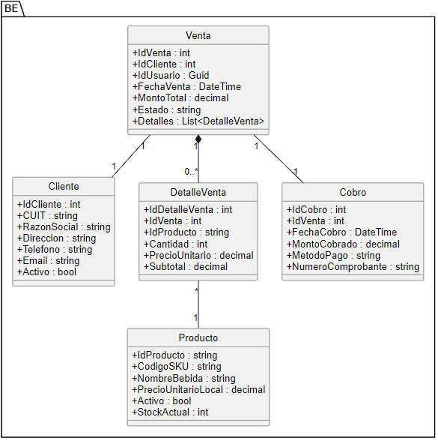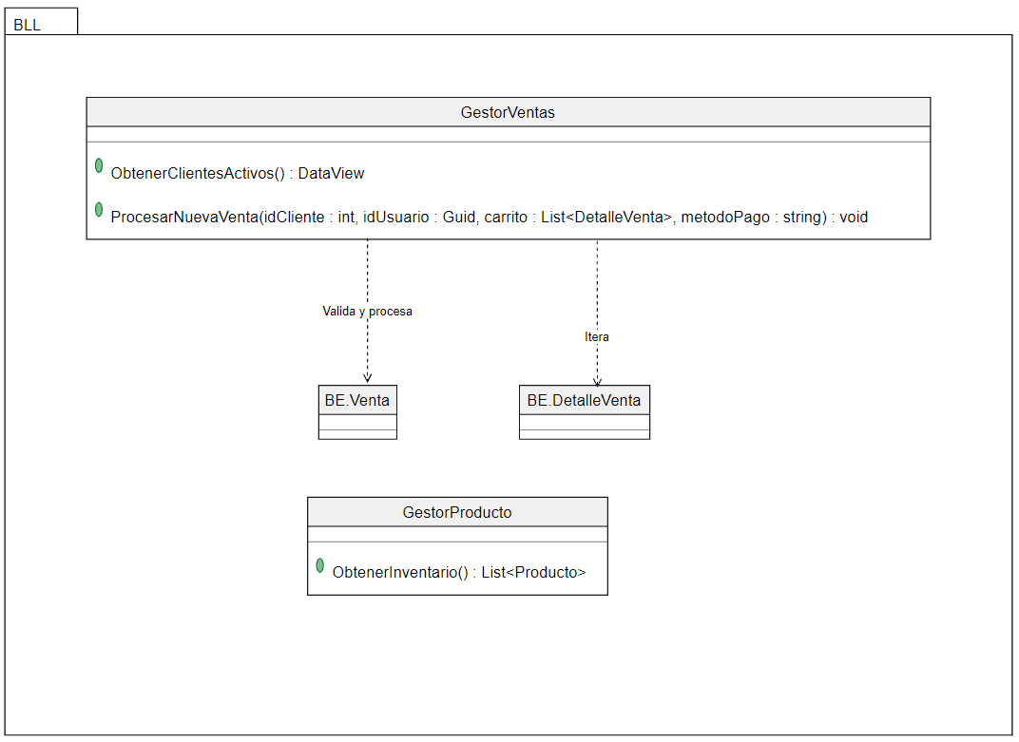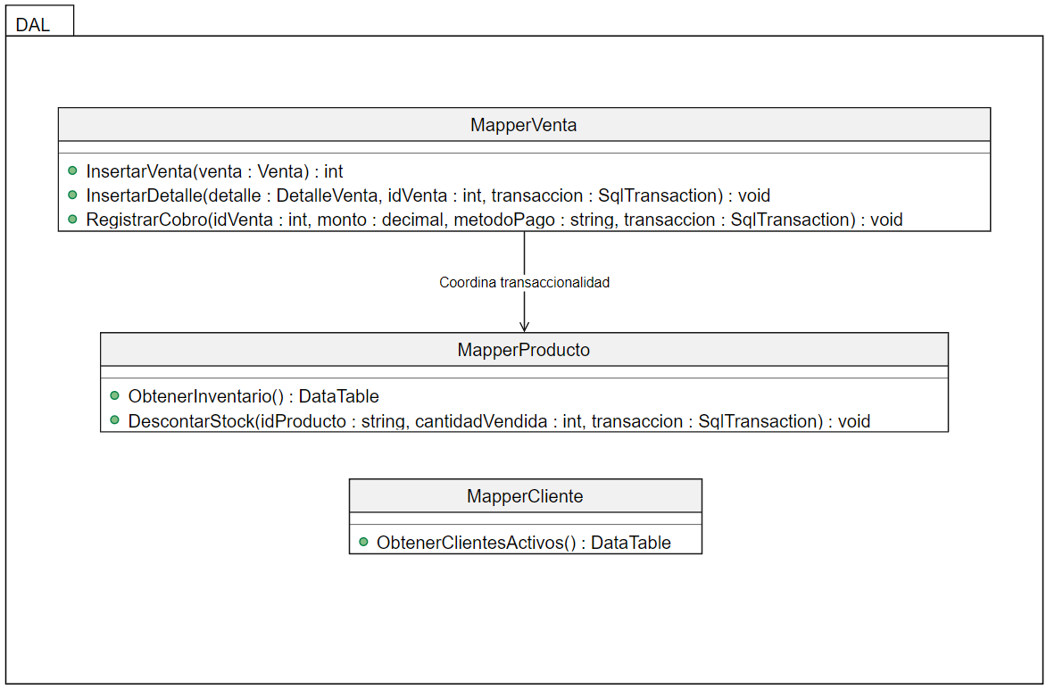
Identificar Cliente:
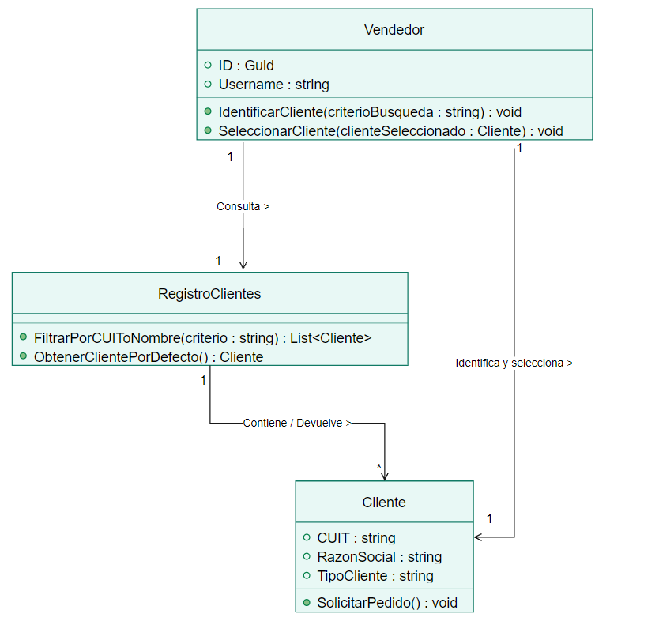
Consultar Stock:
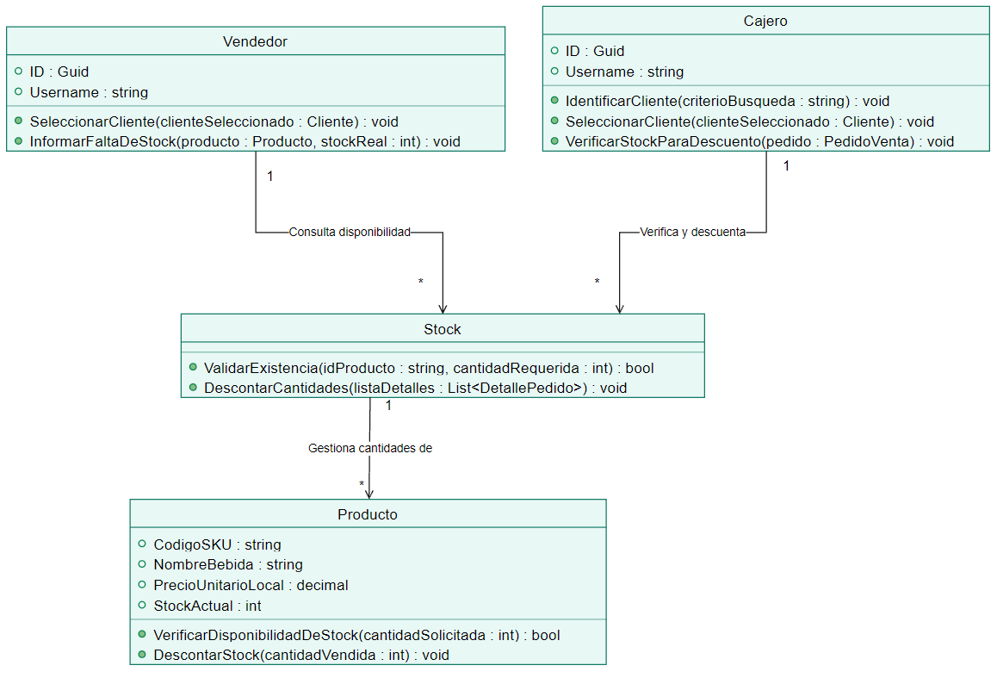
Atender Cliente:
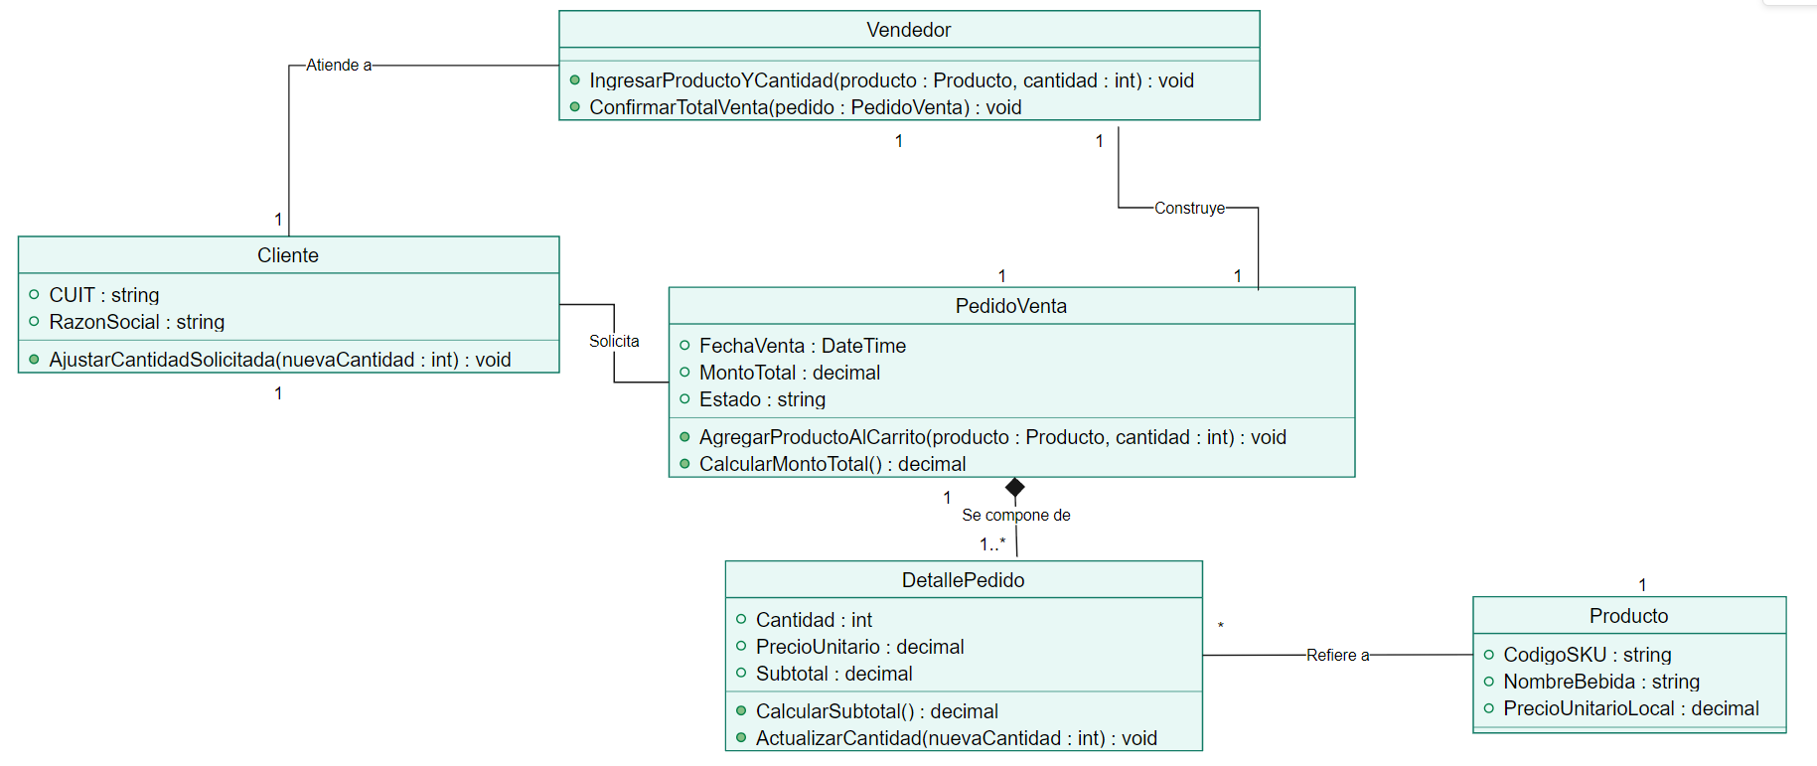
Procesar Pago:
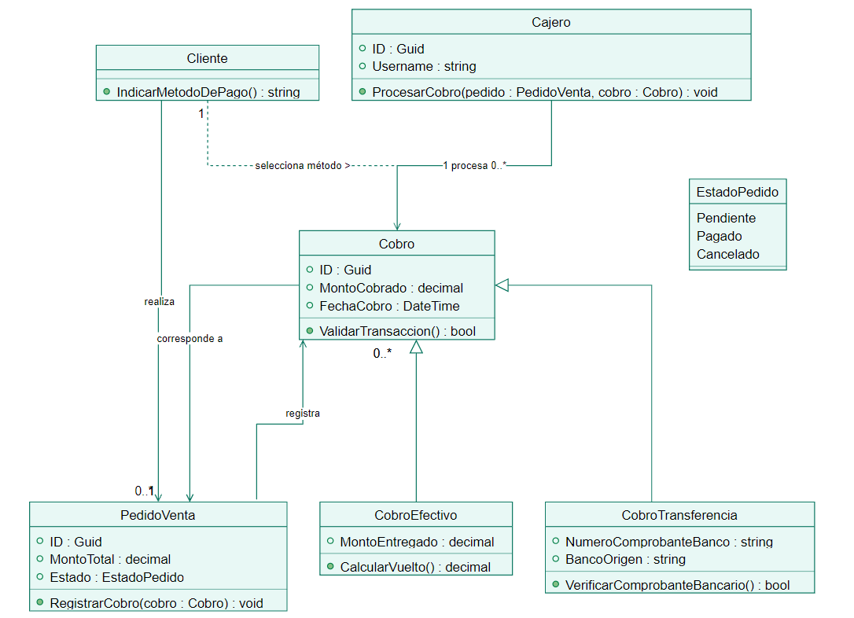
Emitir Comprobante:
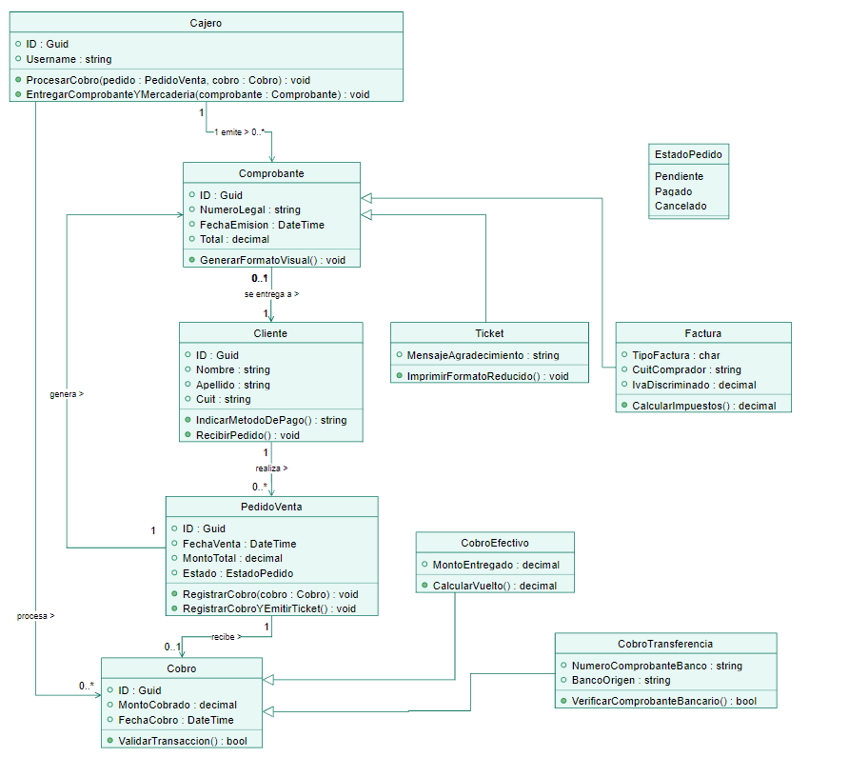

Diagrama de secuencia:
CU-VTA-Identificar Cliente
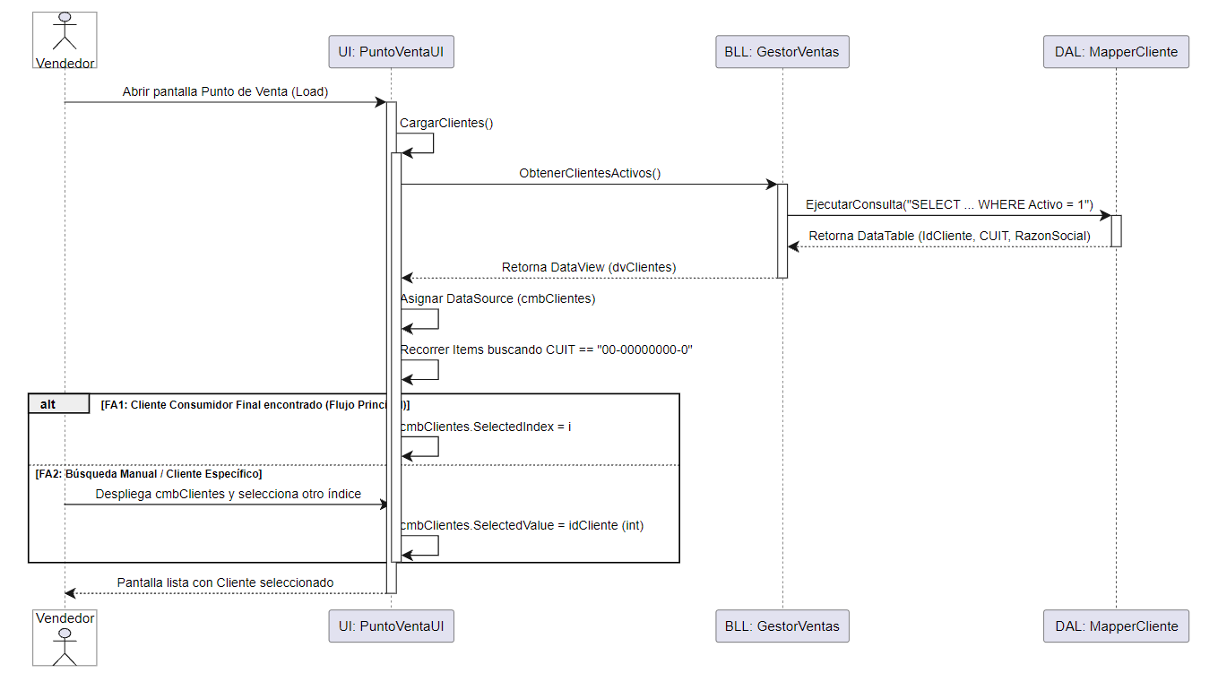
CU-VTA-Consultar Stock:
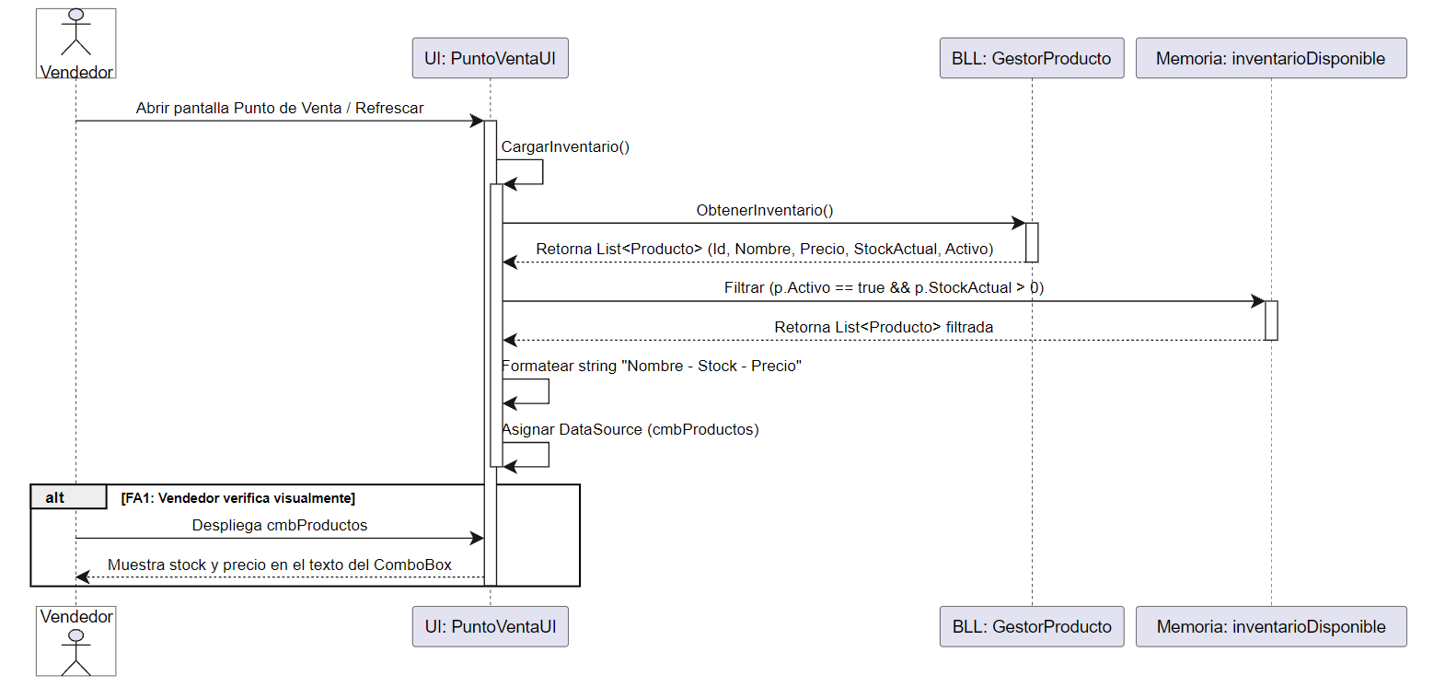
CU-VTA-Atender Cliente (Agregar al Carrito)
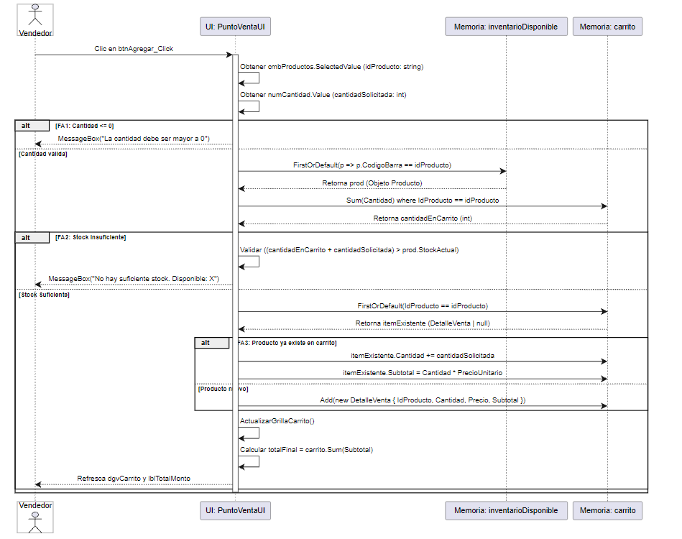
CU-VTA-Procesar Pago:
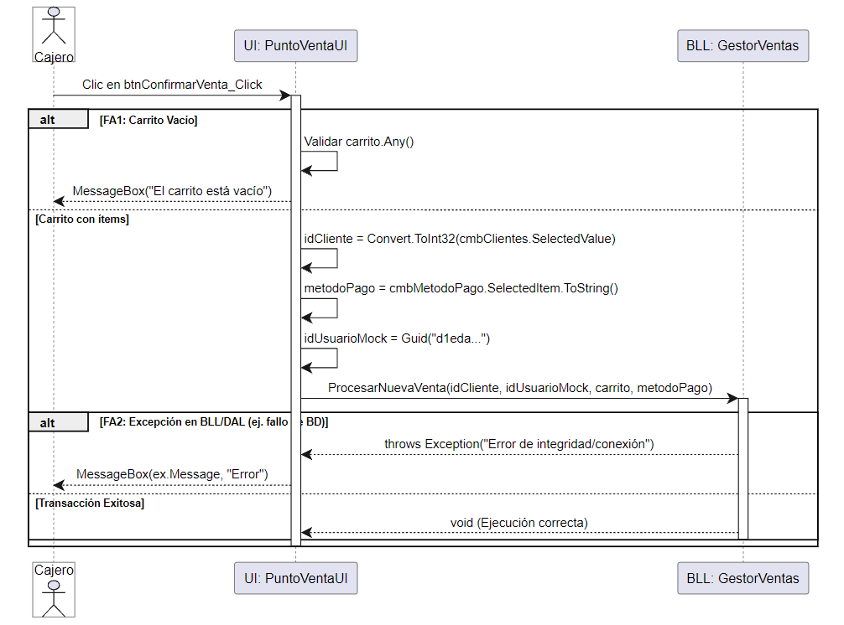

CU-VTA-Emitir Comprobante:
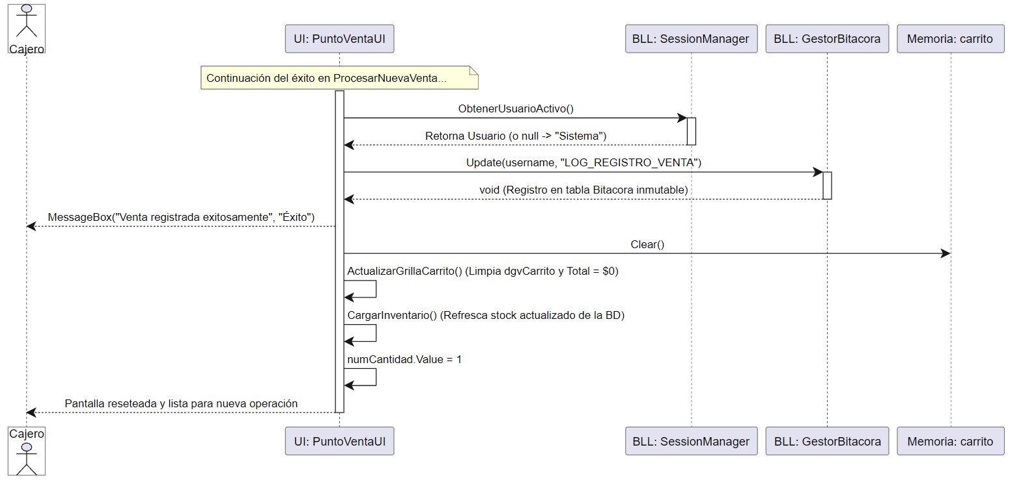
DER Lógico de Venta:
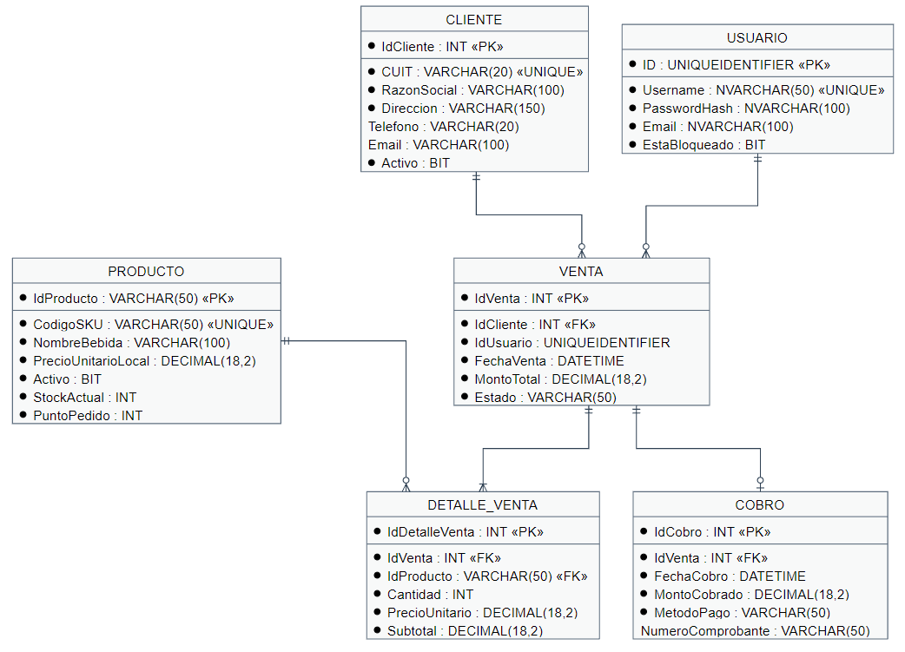

N03. Proceso de Negocio: Estrategia Comercial y Venta por Fecha de Caducidad (FEFO)
1. Roles Intervinientes
- Administrador / Gerente Comercial: Ejecuta el motor analítico de vencimientos, evalúa las propuestas generadas por las reglas heurísticas (Liquidación Urgente FEFO, Exceso de Stock y Venta Cruzada / Cross-selling), ajusta los porcentajes de descuento sugeridos, aprueba o descarta ofertas y audita el historial de promociones.
- Vendedor / Cajero: Opera el Punto de Venta (PuntoVentaUI) donde el sistema detecta en tiempo real oportunidades de Upselling al seleccionar productos vinculados a una promoción FEFO aprobada y recalcula dinámicamente los precios unitarios y subtotales en el carrito aplicando descuentos directos o por combo.
- Encargado de Depósito (Almacén): Consulta el Dashboard Global de Lotes y Vencimientos (GestionProductosUI) ordenado bajo criterio FEFO (FechaVencimiento ASC), identificando visualmente mediante alertas cromáticas los lotes próximos a vencer.

2. Descripción Funcional del Proceso de Negocio
El proceso de negocio Venta por Fecha de Caducidad (FEFO) constituye el núcleo de valor agregado para la toma de decisiones comerciales de la distribuidora. Su objetivo es prevenir mermas económicas por obsolescencia de bebidas perecederas cruzando la trazabilidad física de los lotes ingresados en almacén (LOTE_BEBIDA) con el catálogo comercial (PRODUCTO) y la operatoria de facturación en el punto de venta.
El flujo inicia cuando el Administrador / Gerente Comercial accede al módulo de Gestión de Promociones Inteligentes (GestionOfertasInteligentesUI) y dispara la ejecución del motor analítico (GestorOfertas.EjecutarMotorAnaliticoCompleto()). El motor inspecciona todos los lotes con stock disponible (StockActual > 0), calcula los días remanentes hasta su caducidad ((FechaVencimiento - DateTime.Now).Days) y evalúa tres reglas heurísticas de negocio:
- Regla 1 – Liquidación Urgente FEFO: Si el lote vence en $≤30$ días (y $>0$), genera una propuesta de liquidación directa con un 60% OFF.
- Regla 2 – Alerta por Exceso de Stock: Si el lote vence entre 31 y 90 días y presenta sobrestock inmovilizado (StockActual > 100), sugiere una rebaja directa del 35% OFF.
- Regla 3 – Oportunidad Logística de Venta Cruzada (Cross-Selling): Si el lote vence entre 31 y 60 días con stock moderado ($≤100$), el motor busca en el almacén otro producto distinto con alta disponibilidad (StockActual > 20) que actúe como Producto Gancho (IdProductoAsociado), proponiendo un combo del 50% OFF en la bebida próxima a vencer llevando el producto gancho.
Antes de persistir las propuestas en estado "Pendiente", el motor aplica un filtro inteligente anti-duplicados verificando que no existan ofertas idénticas en memoria ni activas ("Pendiente" o "Aprobada") en la base de datos para ese mismo lote. Posteriormente, el Gerente Comercial revisa la bandeja de recomendaciones, puede ajustar manualmente el porcentaje de descuento (numDescuento) y decide Aprobar (Estado = "Aprobada") o Descartar (Estado = "Rechazada") cada propuesta, contando además con una vista de auditoría histórica desde donde puede eliminar físicamente ofertas obsoletas.
Una vez aprobadas, las ofertas impactan automáticamente en el Punto de Venta (PuntoVentaUI). Cuando el Vendedor selecciona una bebida en el selector de productos, el sistema consulta GestorOfertas.ObtenerTextoPromoRelacionada(idProducto): si el artículo es parte de una liquidación FEFO o es el Producto Gancho de un combo aprobado, se despliega instantáneamente el panel de alerta comercial (panelUpselling) notificando la oportunidad al vendedor para que se la ofrezca al cliente. Al agregar o quitar productos del carrito, el método RecalcularDescuentosCarrito() invoca a GestorOfertas.CalcularDescuentoParaProducto(idProducto, idsEnCarrito), el cual verifica en primer lugar si se cumplen las condiciones de combo en el carrito actual (Prioridad 1) o si existe una liquidación directa FEFO (Prioridad 2), aplicando la rebaja sobre el PrecioUnitario e inyectando el desglose promocional en el detalle visual y en el comprobante PDF final.

Diagrama de Actividad N03:

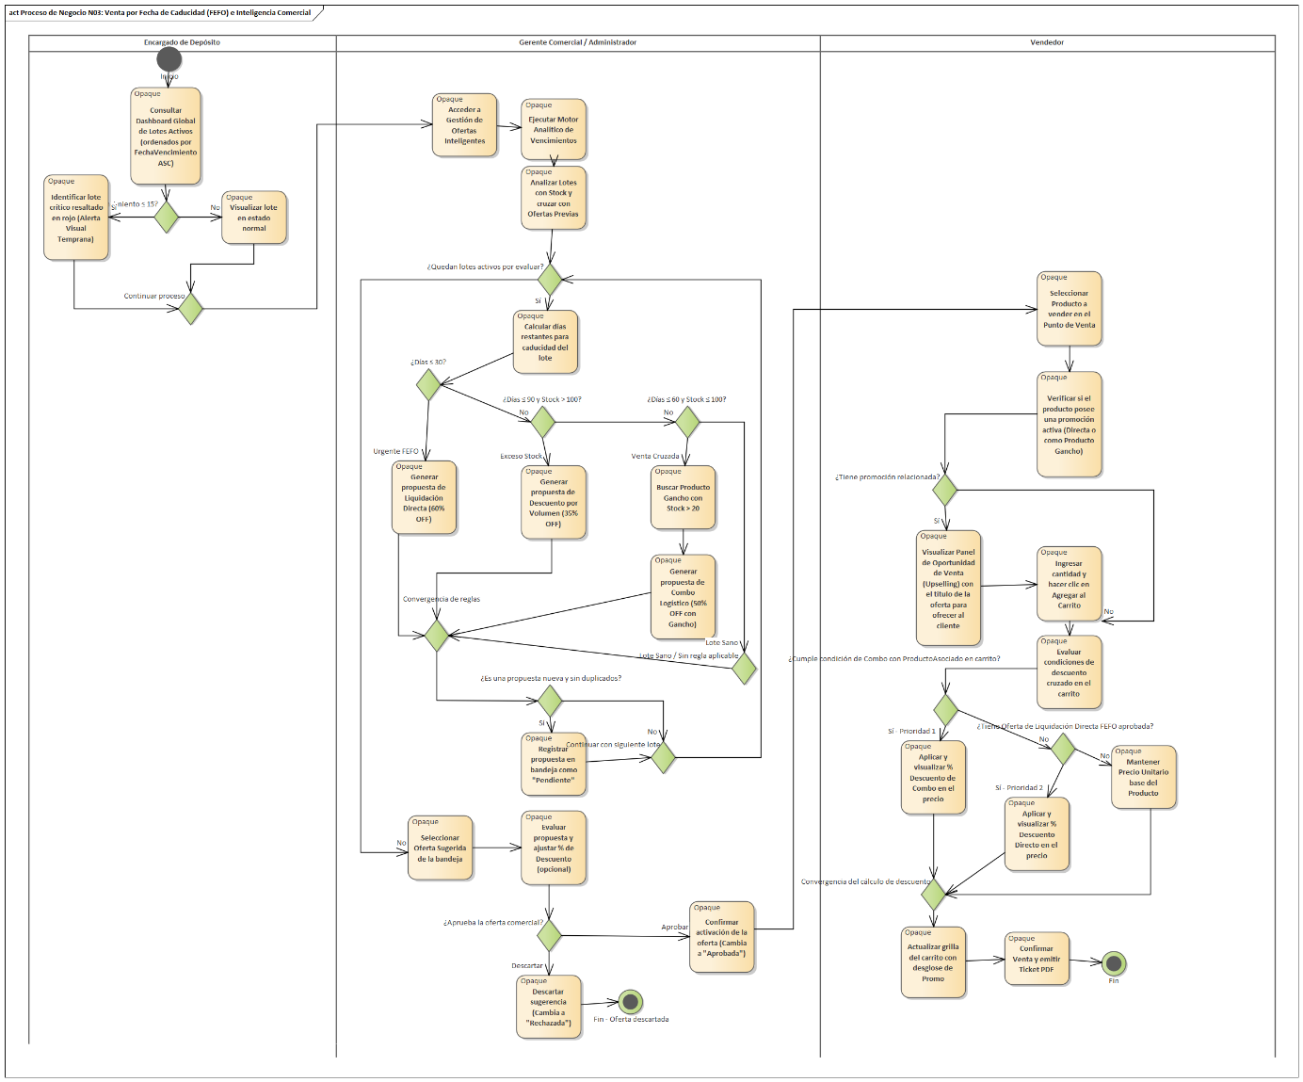

Diagrama de Casos de Uso N03:

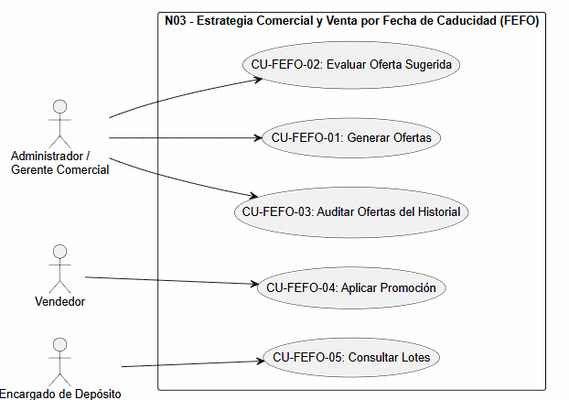

Caso de Uso | CU-FEFO-01: Generar Ofertas
Actor Principal | Administrador
Precondiciones | - El actor posee una sesión activa con permisos de administración y existen lotes registrados en el sistema.
Postcondiciones | - El sistema genera las nuevas propuestas comerciales en estado "Pendiente" y actualiza la bandeja de recomendaciones.
Flujo principal | - El administrador accede al módulo de Gestión de Ofertas Inteligentes.  - El sistema presenta la bandeja de recomendaciones.  - El administrador presiona el botón "Ejecutar Motor Analítico".  - El sistema evalúa los lotes con stock, calcula sus fechas de vencimiento y genera nuevas propuestas comerciales (liquidaciones o combos) según las reglas de negocio.  - El sistema filtra las propuestas para descartar ofertas duplicadas o lotes que ya posean promociones activas.  - El sistema guarda las nuevas propuestas en estado "Pendiente".  - El sistema actualiza la bandeja de recomendaciones y muestra un mensaje informando la finalización del análisis.
Flujo alternativo | FA1. Almacén sano / Sin nuevas ofertas generadas (Origen: paso 4):  - El sistema evalúa los lotes y determina que no hay productos en riesgo de vencimiento o que los lotes en riesgo ya cuentan con ofertas activas.  - El sistema no genera nuevas propuestas, mantiene la bandeja en su estado actual y muestra un mensaje indicando que no se generaron nuevas recomendaciones.

Caso de Uso | CU-FEFO-02: Evaluar Oferta Sugerida
Actor Principal | Administrador
Precondiciones | - Existen registros en estado "Pendiente" cargados en la bandeja de recomendaciones.
Postcondiciones | - El estado de la oferta cambia a "Aprobada" o "Rechazada", y se remueve de la bandeja de pendientes.
Flujo principal | - El administrador selecciona una oferta sugerida de la bandeja de pendientes.  - El sistema habilita el panel de edición y carga los datos de la propuesta, incluyendo el porcentaje de descuento sugerido.  - El administrador ajusta el porcentaje de descuento (opcional) y presiona el botón "Aprobar Oferta".  - El sistema actualiza el porcentaje de descuento y cambia el estado de la oferta a "Aprobada".  - El sistema elimina la oferta de la bandeja de pendientes, refresca la lista y muestra un mensaje confirmando la activación de la promoción.
Flujo alternativo | FA1. Descartar sugerencia del motor (Origen: paso 3):  - El administrador decide no aplicar la promoción y presiona el botón "Descartar".  - El sistema cambia el estado de la oferta a "Rechazada".  - El sistema elimina la propuesta de la bandeja de pendientes, refresca la lista y muestra un mensaje informando el descarte.

Caso de Uso | CU-FEFO-03: Auditar Ofertas del Historial
Actor Principal | Administrador
Precondiciones | - El administrador se encuentra en el módulo de Gestión de Ofertas Inteligentes.
Postcondiciones | - El sistema muestra el historial de ofertas y elimina el registro físico si el usuario lo solicita.
Flujo principal | - El administrador presiona el botón "Gestionar Ofertas".  - El sistema despliega una ventana con el historial consolidado de todas las ofertas generadas.  - El administrador selecciona una oferta del historial y presiona el botón "Eliminar Oferta Seleccionada".  - El sistema muestra un cuadro de diálogo solicitando la confirmación de la eliminación.  - El administrador confirma la acción.  - El sistema elimina físicamente el registro de la base de datos.  - El sistema recarga la lista del historial y muestra un mensaje confirmando la eliminación exitosa.
Flujo alternativo | FA1. Cancelación de la eliminación (Origen: paso 5):  - El administrador cancela la acción en el cuadro de diálogo.  - El sistema cierra el mensaje de confirmación, conserva el registro intacto y mantiene abierta la ventana del historial.

Caso de Uso | CU-FEFO-04: Aplicar Promoción FEFO
Actor Principal | Vendedor
Precondiciones | - El gestor de usuarios debe tener una sesión activa en el sistema.
Postcondiciones | - El sistema exhibe avisos de Upselling y recalcula automáticamente los precios en el carrito de compras.
Flujo principal | - El vendedor selecciona un producto en el buscador del Punto de Venta.  - El sistema detecta que el producto forma parte de una promoción aprobada (ya sea como producto a liquidar o como producto gancho de un combo).  - El sistema despliega un panel de oportunidad de venta (Upselling) mostrando el título de la promoción al vendedor.  - El vendedor ingresa la cantidad solicitada por el cliente y presiona "Agregar al Carrito".  - El sistema evalúa todos los productos presentes en el carrito para determinar si se cumplen las condiciones de un combo o si aplica una liquidación directa.  - El sistema calcula y descuenta el porcentaje promocional sobre el precio unitario del artículo.  - El sistema actualiza la grilla del carrito mostrando el precio rebajado, el detalle del descuento aplicado y el nuevo subtotal a cobrar.
Flujo alternativo | FA1. Ruptura de Combo al quitar el Producto Gancho (Origen: paso 4):  - El vendedor elimina del carrito un producto que actuaba como "gancho" para habilitar una promoción cruzada.  - El sistema re-evalúa las condiciones de los productos restantes en el carrito.  - El sistema remueve el descuento del producto asociado, restaura su precio original de lista y actualiza la vista del carrito

Caso de Uso | CU-FEFO-05: Consultar Lotes
Actor Principal | Encargado de Depósito
Precondiciones | - El encargado tiene una sesión activa en el módulo de Gestión de Productos.  - El gestor de usuarios debe contar con los permisos necesarios para eliminar usuarios.
Postcondiciones | - El sistema presenta el listado global de lotes con stock activo ordenados bajo criterio FEFO.
Flujo principal | - El encargado de depósito presiona el botón "Consultar Lotes".  - El sistema muestra el listado de usuarios disponibles para eliminar.  - El sistema despliega una ventana con el Dashboard Global de Lotes y un buscador dinámico.  - El gestor de usuarios confirma la eliminación del usuario seleccionado.
Flujo alternativo | FA1. Almacén sin lotes activos (Origen: paso 2):  - El sistema determina que no existe stock activo en ningún lote del almacén..  - El sistema deshabilita los controles de eliminación de usuarios.

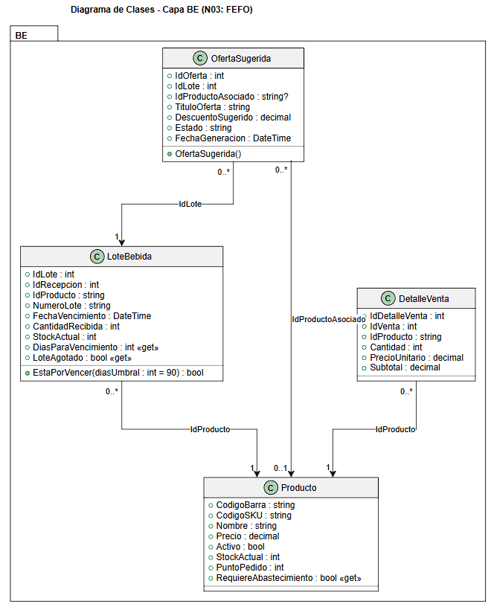
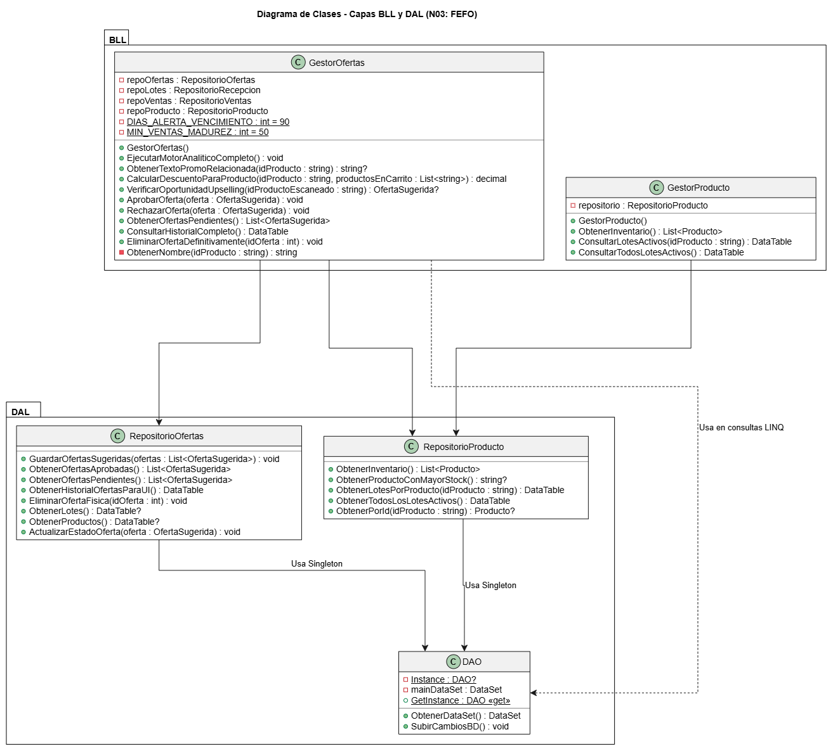

Caso de uso 01: Generar Oferta

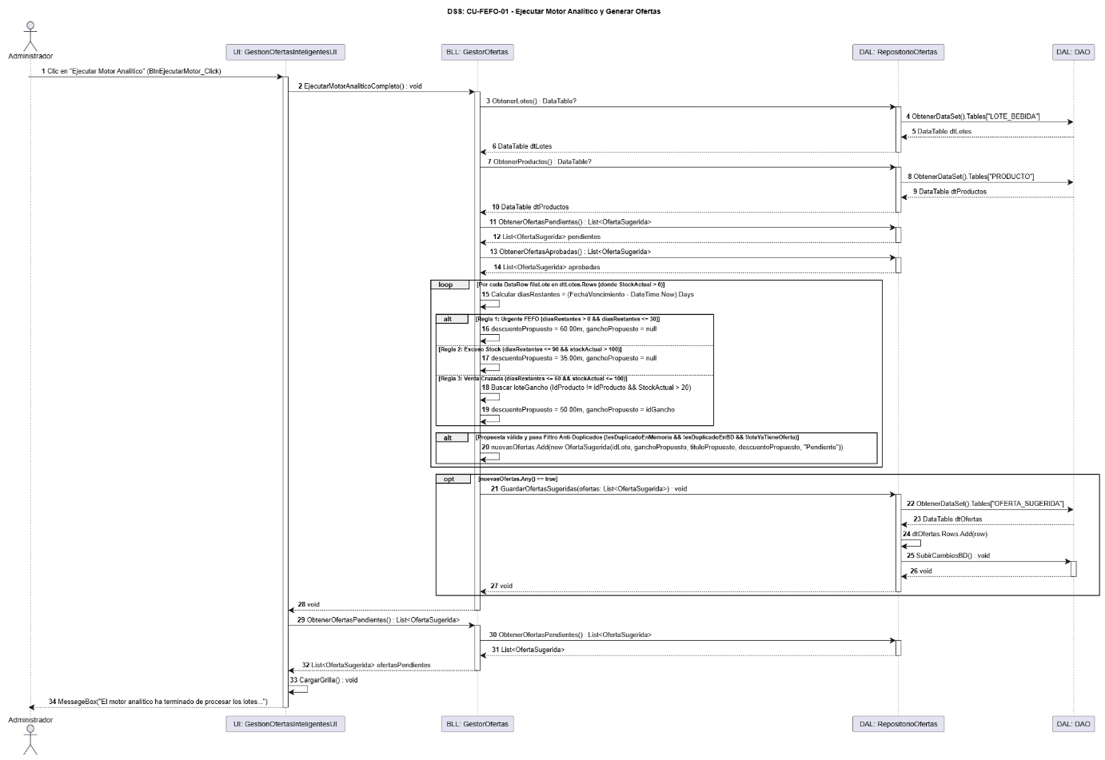

Caso de Uso 02: Evaluar Oferta Sugerida

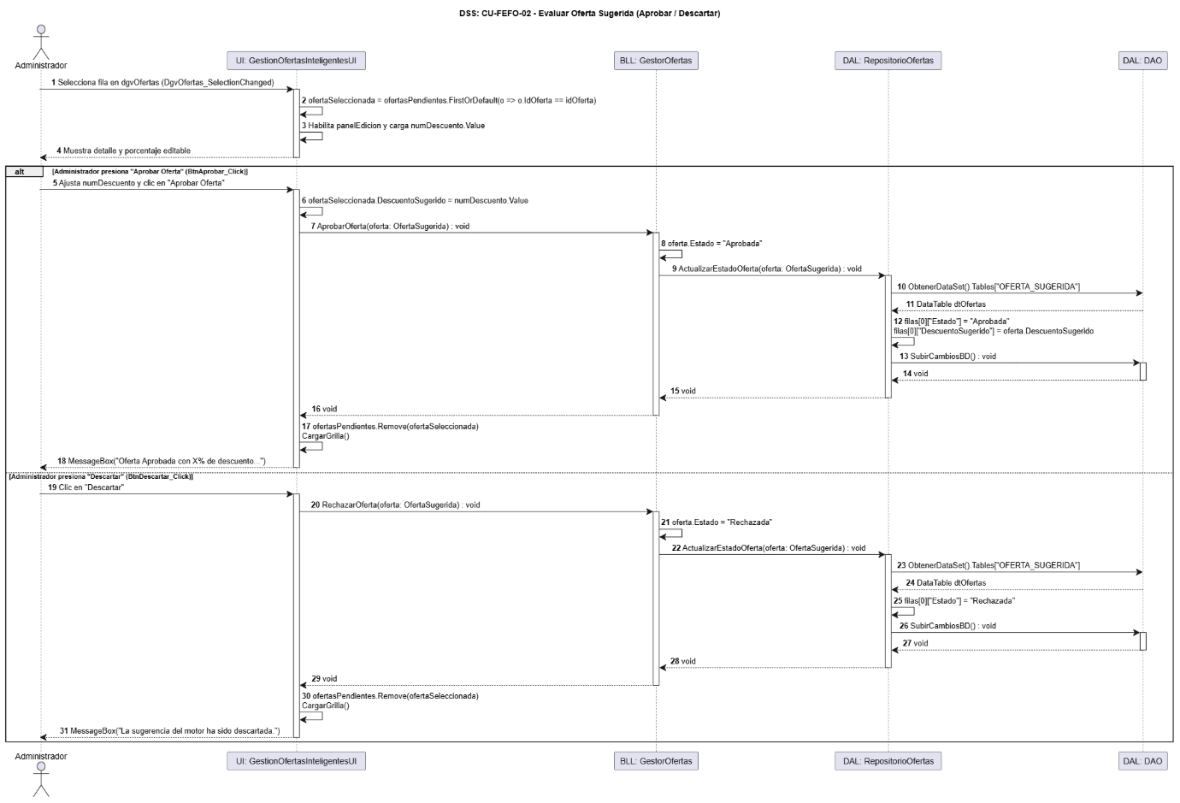

Caso de Uso 03: Auditar Ofertas de Historial

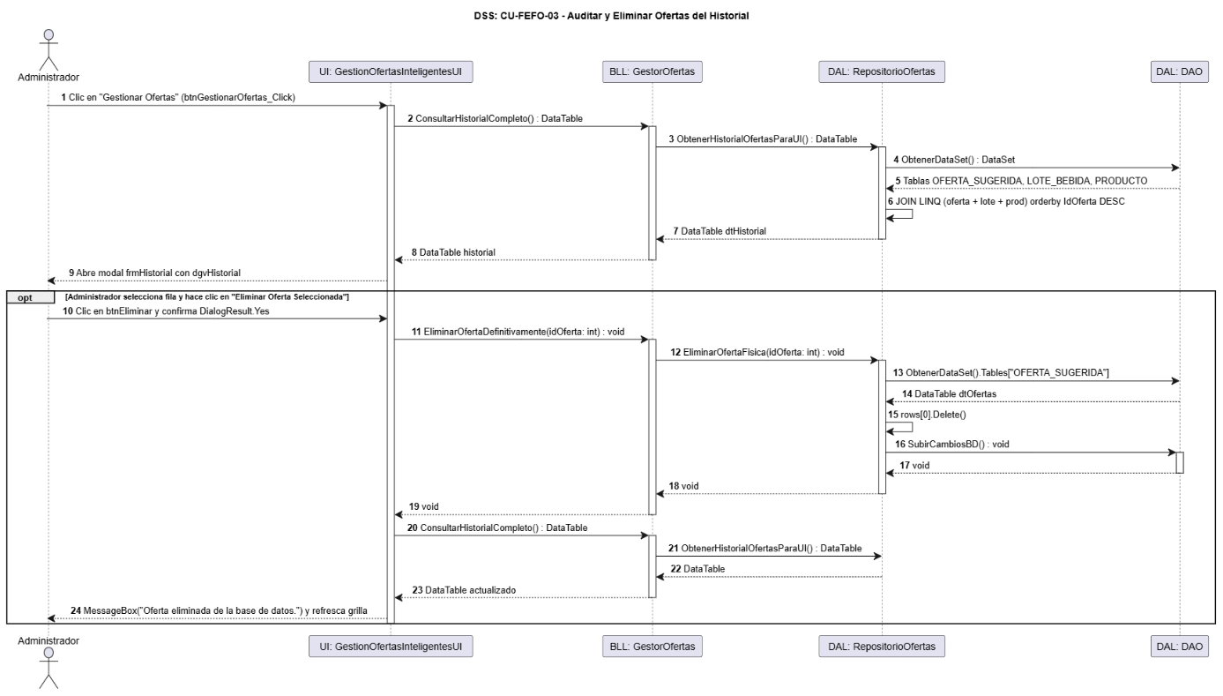

Caso de Uso 04: Aplicar Promocion

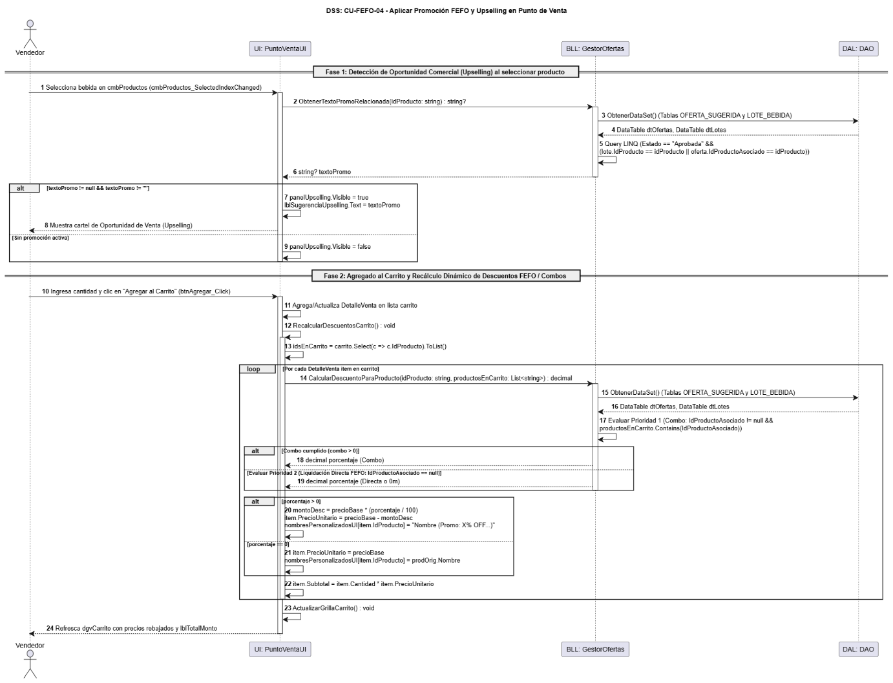

Caso de Uso 05: Consultar Lote

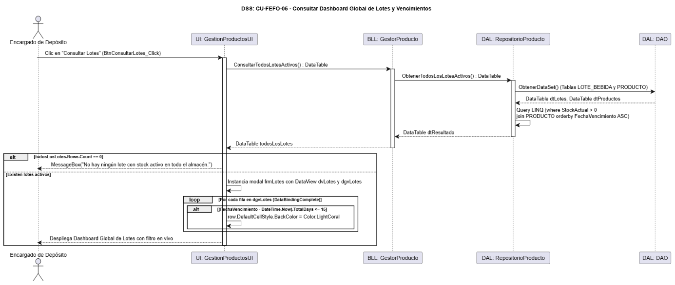

DER Lógico N03:

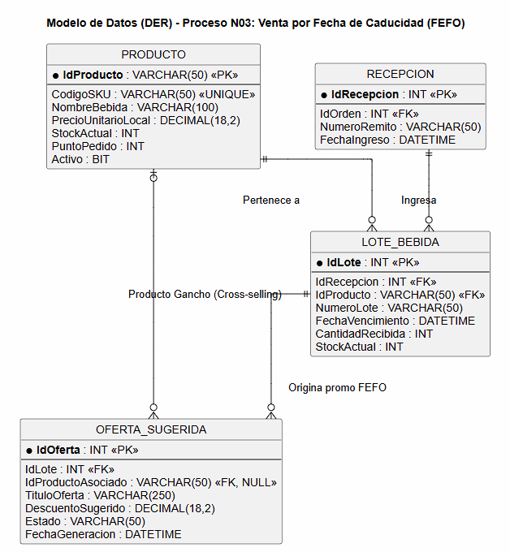

Diagrama de navegación del sistema
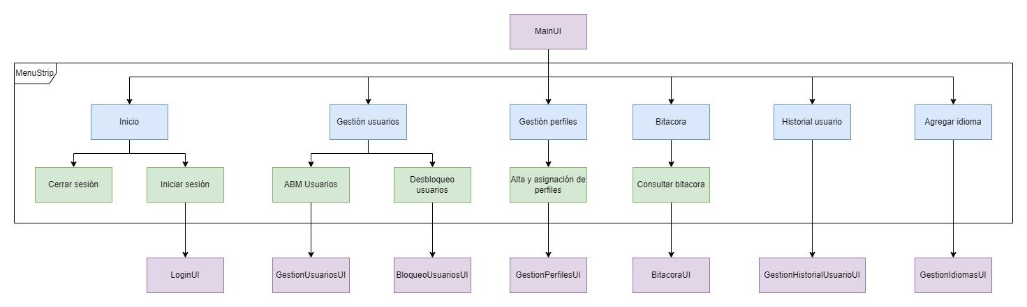

T02. Gestión de Login/Logout y gestión de usuarios

Requisitos funcionales
ID | Requisito | Prioridad | Descripción
RF-USR-1 | Iniciar sesión | Alta | El módulo de gestión de Login/Logout debe permitir que el usuario ingrese al sistema, almacenando la sesión utilizando el patrón singleton.
RF-USR-2 | Cierre de sesión | Alta | El módulo de gestión de Login/Logout debe permitir que el usuario termine su sesión y salga del sistema.
RF-USR-3 | Registrar usuario | Alta | El módulo de gestión de usuarios debe permitir que el administrador del sistema registre nuevos usuarios al sistema.
RF-USR-4 | Desbloquear usuario | Alta | El módulo de gestión de usuarios debe permitir que el administrador del sistema desbloquee a un usuario que haya sido bloqueado por seguridad.
RF-USR-5 | Modificar usuario | Media | El módulo de gestión de usuarios debe permitir que le administrador del sistema modifique los datos de los usuarios creados en el sistema.
RF-USR-6 | Recuperación del estado anterior de un usuario | Media | El módulo de gestión de usuarios debe permitir que el administrador del sistema recupere un estado anterior de un usuario creado en el sistema desde un historial.
RF-USR-7 | Eliminar usuario | Alta | El módulo de gestión de usuarios debe permitir que el administrador del sistema elimine a un usuario existente.

Requisitos no funcionales
ID | Requisito | Prioridad | Descripción
RNF-CRYP-1 | Hashing de contraseñas | Alta | El sistema debe realizar el hashing de toda contraseña con el cifrado SHA-256 para su uso.
RNF-USR-1 | Unicidad de la sesión  (singleton) | Alta | El sistema debe garantizar que exista solo una sesión de usuario activa a la vez durante el tiempo de vida del programa.
RNF-USR-2 | Bloqueo de usuarios por seguridad | Media | El sistema debe bloquear a los usuarios que hayan ingresado las credenciales de ingreso de forma incorrecta 3 veces en menos de 60 minutos

Descomposición funcional
Subfunción | Capa | Descripción
Captura de credenciales | UI (GUI) | Captura el nombre de usuario y la contraseña ingresados por el usuario a través de la aplicación de escritorio.
Validación de reglas de negocio | BLL | Verifica que los datos ingresados no estén vacíos y cumplan con los formatos requeridos antes de enviarlos a procesar, respetando la separación de responsabilidades (SRP).
Transporte de credenciales | BE | Emplea la entidad de negocio correspondiente para transportar los datos desde la interfaz hacia las capas inferiores.
Verificación de acceso | DAL | Realiza la consulta directa a la base de datos para comprobar si las credenciales ingresadas coinciden con un registro válido.
Manejo de la sesión activa | Servicios | Gestiona el estado de la autenticación implementando el patrón de diseño Singleton de sesión, asegurando que exista una única instancia global del usuario logueado.
Auditoría del intento de acceso | BLL / DAL | Comunica al gestor correspondiente para que la bitácora registre el evento del sistema, guardando quién intentó acceder y cuándo, ya sea un acceso exitoso o fallido.
Feedback al usuario | UI (GUI) | Redirige al usuario al menú principal en caso de éxito, o presenta alertas visibles y mensajes claros si las credenciales son incorrectas, manteniendo una interfaz amigable.

Casos de uso
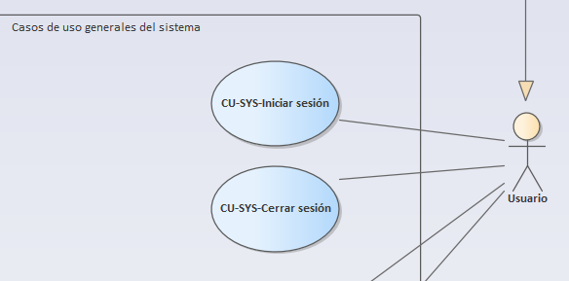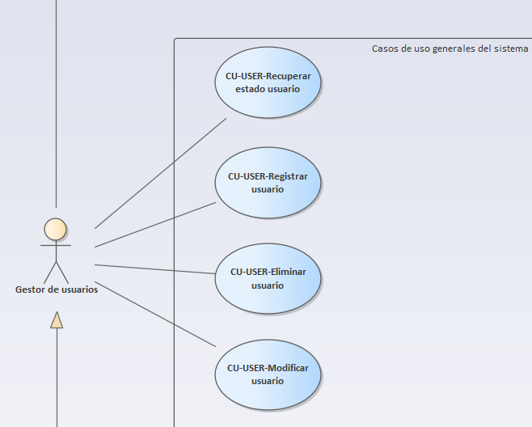

Especificación de casos de uso
Caso de Uso | CU-SYS-Iniciar sesión
Actor Principal | Usuario
Precondiciones | - No debe haber una sesión activa en el sistema
Postcondiciones | - Se inicializa una sesión en el sistema
Flujo principal | - El usuario accede al módulo de inicio de sesión.  - El sistema presenta la interfaz de inicio de sesión de usuario  - El usuario ingresa su username y la contraseña.  - El usuario confirma el inicio de sesión.  - El sistema valida los campos ingresados.  - El sistema valida la existencia del usuario.  - El sistema valida las credenciales ingresadas.  - El sistema registra el LogIn en Bitacora  - El sistema inicializa la sesión.
Flujo alternativo | FA1. Los campos de username o contraseña contiene caracteres inválidos. (Origen: paso 5):  - El sistema detecta caracteres no permitidos en los campos de entrada.  - El sistema muestra un mensaje de alerta informando el formato correcto de los valores a ingresar.  - El sistema limpia los campos inválidos.  FA2. La conexión con la base de datos falló. (Origen: paso 5):  - El sistema falla en establecer una conexión con la base de datos.  - El sistema muestra un mensaje de error informando el problema de conexión.  FA3. El sistema no encontró al usuario correspondiente en la base de datos. (Origen: paso 5):  - El sistema detecta que no existe el usuario en la base de datos.  - El sistema muestra un mensaje de error informando un error en las credenciales ingresadas.  - El sistema limpia los campos de entrada.  FA4. Las credenciales de ingreso no son correctas. (Origen: paso 6):  - El sistema compara la contraseña ingresada con la contraseña obtenida de la base de datos y determina que no concuerdan.  - El sistema muestra un mensaje de error informando un error en las credenciales ingresadas  - El sistema limpia el campo de entrada de contraseña.

1. Patrón Singleton y Estado de la Sesión (T02)
Implementación del Patrón Singleton El sistema utiliza el patrón Singleton para garantizar una única instancia global de gestión de sesión a lo largo del ciclo de vida de la aplicación. Esta responsabilidad recae sobre la clase SessionManager ubicada en la capa de lógica de negocio (BLL). La instanciación diferida (Lazy Initialization) previene el consumo innecesario de memoria hasta que un usuario interactúe con el módulo de autenticación.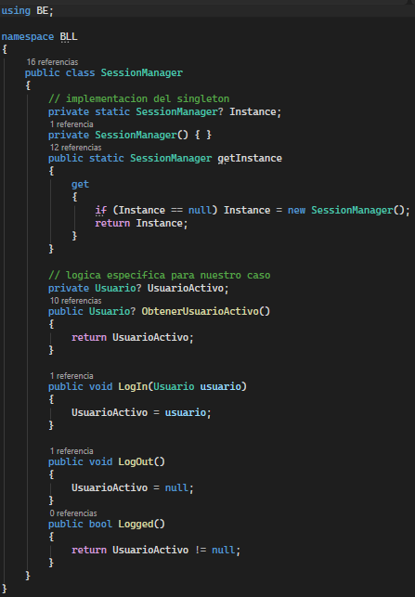
Gestión del Estado de la Sesión El perfil del usuario autenticado se almacena en memoria RAM dentro de la propiedad privada UsuarioActivo de la clase SessionManager. Este objeto BE.Usuario es un "Rich Object" que contiene no solo los datos personales (Id, Username, Email), sino también una lista genérica List<Permiso> que carga en memoria todo el árbol del patrón Composite (Roles y Permisos Simples) otorgado al usuario.

2. Ciclo de Vida: Procesos de Inicio y Cierre (T02)
El ciclo de vida de la aplicación se gestiona bajo el paradigma de una arquitectura desconectada (ADO.NET) apoyada en el patrón Observer para liberar recursos en las interfaces gráficas.
Proceso de Inicio (Arranque):
- El punto de entrada (Program.cs) lanza MainUI.
- Se invoca implícitamente al Singleton DAO.GetInstance, el cual lee las variables de entorno, establece la cadena de conexión con SQL Server y realiza el llenado inicial del DataSet maestro en memoria mediante SqlDataAdapter.Fill().
- El GestorIdioma se acopla (Attach) a la interfaz principal para cargar las preferencias locales iniciales.
- El acceso permanece restringido en la UI hasta que GestorLogin.LogIn() valide las credenciales y la integridad de los datos (DVH/DVV).
Caso de Uso | CU-SYS-Cerrar sesión
Actor Principal | Usuario
Precondiciones | - Debe haber una sesión activa en el sistema
Postcondiciones | - El sistema finaliza la sesión activa.  - El sistema presenta la interfaz de inicio de sesión.
Flujo principal | - El usuario solicita el cierre de la sesión activa.  - El sistema verifica si existen procesos en curso.  - El sistema finaliza la sesión activa.  - El sistema notifica el cierre de sesión.  - El sistema presenta la interfaz de inicio de sesión.
Flujo alternativo | FA1. El sistema detecta que hay procesos en curso. (Origen: paso 2):  - El sistema detecta que hay un proceso o acción que no se ha concretado.  - El sistema muestra un mensaje de alerta sobre la posible pérdida de datos.  - El sistema cancela el cierre de sesión.
Proceso de Cierre (Apagado / Log-out):
- Log-Out Lógico: Al presionar "Cerrar Sesión", GestorLogin.LogOut() notifica a la bitácora mediante el patrón Observer. Posteriormente, invoca a SessionManager.getInstance.LogOut(), lo que establece la referencia de UsuarioActivo en null. Esto permite que el Garbage Collector (GC) de .NET libere la memoria ocupada por el árbol de permisos del usuario.
- Apagado Físico (Exit): Al cerrar formularios (ej. OnFormClosed), las interfaces gráficas invocan GestorIdioma.GetInstance.Detach(this) y GestorBitacora.Detach(...). Esta desuscripción explícita rompe las referencias circulares de los eventos, previniendo "Memory Leaks" (fugas de memoria) y permitiendo la destrucción limpia de los manejadores de interfaz.
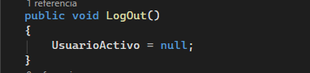

Caso de Uso | CU-USER-Registrar usuario
Actor Principal | Gestor de usuarios
Precondiciones | - El gestor de usuarios debe tener una sesión activa en el sistema.  - El gestor de usuarios debe contar con los permisos necesarios para registrar usuarios.
Postcondiciones | - El sistema registra y almacena al nuevo usuario.
Flujo principal | - El gestor de usuarios accede al módulo de gestión de usuarios.  - El sistema presenta el formulario de ingreso de datos del usuario.  - El gestor de usuarios ingresa los datos del usuario a registrar (username, contraseña, confirmación de contraseña, número de teléfono, email).  - El gestor de usuarios confirma el registro del nuevo usuario.  - El sistema valida los datos ingresados.  - El sistema registra y almacena al nuevo usuario.  - El sistema muestra un mensaje informando el éxito del registro.  - El sistema limpia los campos de ingreso.
Flujo alternativo | FA1. Los campos de entrada contienen caracteres inválidos. (Origen: paso 5):  - El sistema detecta la existencia de caracteres inválidos en los campos de entrada.  - El sistema muestra un mensaje informando el formato correcto de los valores a ingresar.  - El sistema resalta el/los campos que contienen el error.  FA2. El campo de entrada de confirmación de la contraseña no concuerda con el de contraseña. (Origen: paso 4):  - El sistema detecta una discrepancia entre el campo de la contraseña ingresada y de confirmación de la contraseña ingresada.  - El sistema muestra un mensaje informando que las contraseñas ingresadas no son iguales.  - El sistema limpia el campo de confirmación de contraseña.  FA3. Ya existe un usuario con el username ingresado. (Origen: paso 4):  - El sistema detecta que ya existe un usuario registrado con el username ingresado.  - El sistema muestra un mensaje informando la existencia del username registrado.  - El sistema limpia el campo de entrada de username.  FA4. La conexión con la base de datos falló. (Origen: paso 5):  - El sistema falla en establecer una conexión con la base de datos.  - El sistema muestra un mensaje de error informando el problema de conexión.

Caso de Uso | CU-USER-Eliminar usuario
Actor Principal | Gestor de usuarios
Precondiciones | - El gestor de usuarios debe tener una sesión activa en el sistema.  - El gestor de usuarios debe contar con los permisos necesarios para eliminar usuarios.
Postcondiciones | - El sistema elimina al usuario seleccionado de la base de datos.
Flujo principal | - El gestor de usuarios accede al módulo de gestión de usuarios.  - El sistema muestra el listado de usuarios disponibles para eliminar.  - El gestor de usuarios selecciona al usuario que desea eliminar.  - El gestor de usuarios confirma la eliminación del usuario seleccionado.  - El sistema elimina al usuario seleccionado de la base de datos.  - El sistema actualiza el listado de usuarios disponibles para eliminar.
Flujo alternativo | FA1. No se encuentran usuarios disponibles para ser eliminados (Origen: paso 2):  - El sistema detecta que no existen usuarios disponibles para ser eliminados.  - El sistema deshabilita los controles de eliminación de usuarios.  FA2. Falla la conexión con la base de datos (Origen: paso 2 y 5):  - El sistema falla en establecer una conexión con la base de datos al intentar operar con la misma.  - El sistema muestra un mensaje de error informando el problema de conexión.

Caso de Uso | CU-USER-Modificar usuario
Actor Principal | Gestor de usuarios
Precondiciones | - El gestor de usuarios debe tener una sesión activa en el sistema.  - El gestor de usuarios debe contar con los permisos necesarios para modificar usuarios.
Postcondiciones | - El sistema modifica los datos almacenados para un usuario en la base de datos.
Flujo principal | - El gestor de usuarios ingresa al módulo de gestión de usuarios.  - El sistema muestra el listado de usuarios disponibles para modificar.  - El gestor de usuarios selecciona al usuario que desea modificar.  - El sistema llena los campos de entrada de datos del usuario con los atributos del usuario seleccionado.  - El gestor de usuarios ingresa los nuevos valores para los atributos del usuario seleccionado.  - El gestor de usuarios confirma las modificaciones realizadas sobre los atributos del usuario seleccionado.  - El sistema valida los valores de los campos de entrada.  - El sistema modifica los atributos del usuario seleccionado en la base de datos.  - El sistema actualiza el listado de usuarios disponibles para modificar.
Flujo alternativo | FA1. No se encuentran usuarios disponibles para ser modificados (Origen: paso 2):  - El sistema detecta que no existen usuarios disponibles para ser modificados.  - El sistema deshabilita los controles de modificación de usuarios.  FA2. Falla la conexión con la base de datos (Origen: paso 2 y 8):  - El sistema falla en establecer una conexión con la base de datos al intentar operar con la misma.  - El sistema muestra un mensaje de error informando el problema de conexión.  FA3. Los campos de entrada contienen caracteres inválidos (Origen: paso 7):  - El sistema detecta que alguno de los campos de entrada contiene caracteres inválidos.  - El sistema muestra un mensaje notificando el formato correcto que deben de tener los campos de entrada.

Caso de Uso | CU-USER-Recuperar estado usuario
Actor Principal | Gestor de usuarios
Precondiciones | - El gestor de usuarios debe tener una sesión activa en el sistema.  - El gestor de usuarios debe contar con los permisos necesarios para modificar usuarios.
Postcondiciones | - El sistema modifica los datos almacenados para un usuario en la base de datos.
Flujo principal | - El gestor de usuarios ingresa al módulo de gestión de usuarios.  - El sistema muestra el listado de usuarios disponibles para modificar.  - El gestor de usuarios selecciona al usuario que desea modificar.  - El sistema muestra el listado de los estados históricos del usuario disponibles para recuperar.  - El gestor de usuarios selecciona el estado del usuario que desea recuperar.  - El gestor de usuarios confirma el reemplazo de los atributos del usuario seleccionado por el estado a recuperar seleccionado.  - El sistema modifica los atributos del usuario seleccionado en la base de datos.  - El sistema actualiza el listado de usuarios disponibles para modificar.
Flujo alternativo | FA1. No se encuentran usuarios disponibles para ser modificados (Origen: paso 2):  - El sistema detecta que no existen usuarios disponibles para ser modificados.  - El sistema deshabilita los controles de modificación de usuarios.  FA2. Falla la conexión con la base de datos (Origen: paso 2 y 7):  - El sistema falla en establecer una conexión con la base de datos al intentar operar con la misma.  - El sistema muestra un mensaje de error informando el problema de conexión.  FA3. El usuario seleccionado no cuenta con estados históricos (Origen: paso 4)  - El sistema detecta que el usuario seleccionado no posee estados para recuperar.  - El sistema deshabilita los controles de recuperación de estado de usuario.

Caso de Uso | CU-USER-Desbloquear usuarios
Actor Principal | Administrador del sistema
Precondiciones | - El administrador del sistema debe tener una sesión activa en el sistema.  - El administrador cuenta con los permisos necesarios para desbloquear usuarios.
Postcondiciones | - El sistema modifica el estado de la cuenta del usuario para restaurar sus privilegios de acceso.
Flujo principal | - El administrador del sistema accede al módulo de gestión de usuarios bloqueados.  - El sistema lista a los usuarios disponibles para ser desbloqueados.  - El administrador del sistema selecciona al usuario que desea bloquear.  - El administrador del sistema confirma la acción de desbloqueo.  - El sistema modifica los atributos del usuario en la base de datos para restaurar sus privilegios de acceso.  - El sistema actualiza el listado de usuarios disponibles para ser desbloqueados.
Flujo alternativo | FA1. No se encuentran usuarios disponibles para ser desbloqueados (Origen: paso 2):  - El sistema detecta que no existen usuarios bloqueados.  - El sistema deshabilita los controles de desbloqueo de usuarios.

Diagramas de secuencia del sistema

DSS: LogIn
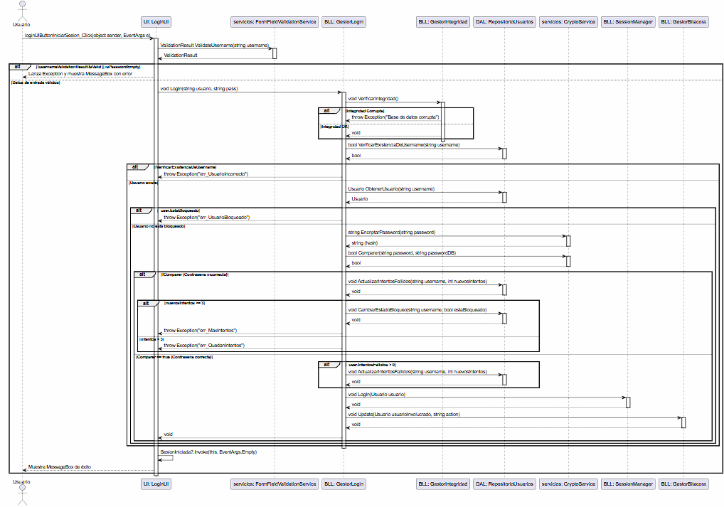

DSS LogOut:
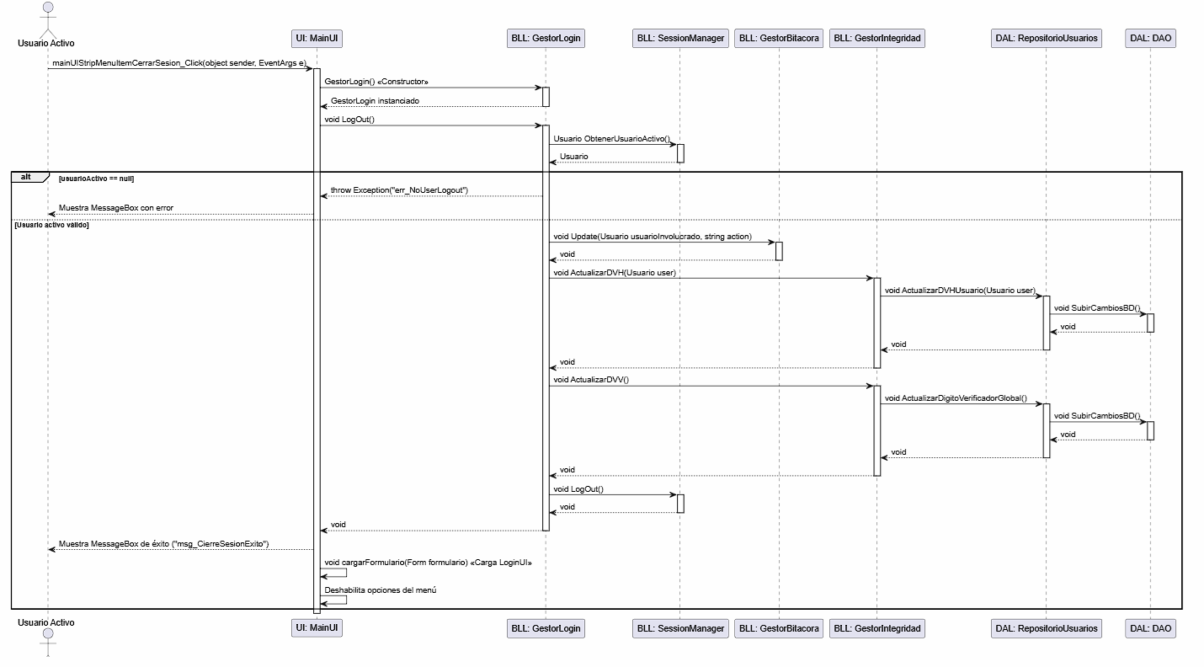
DSS Registrar Usuario: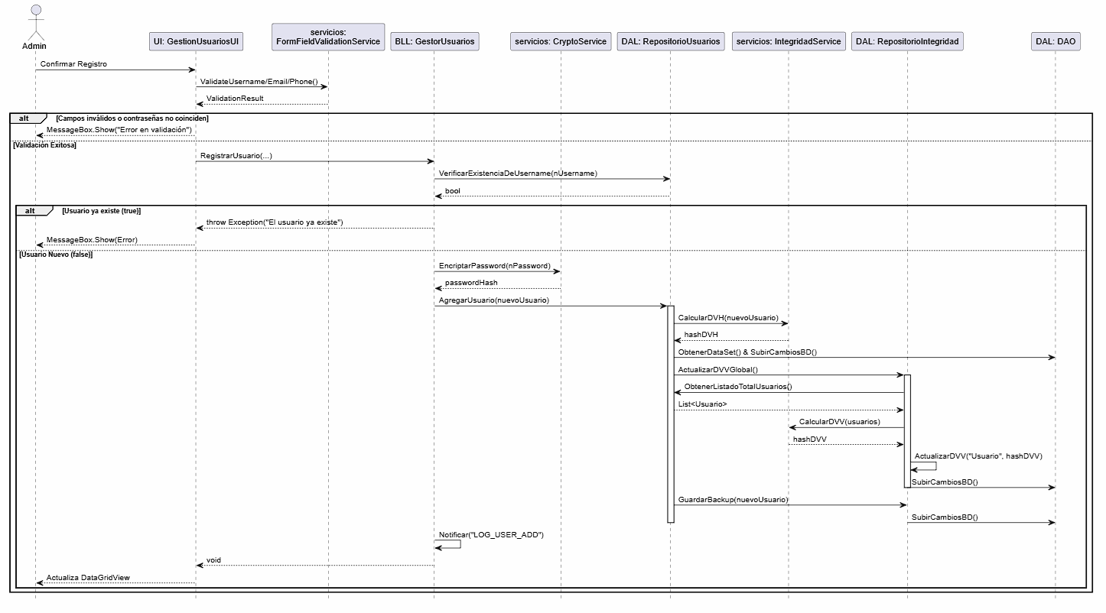
DSS Eliminar Usuario: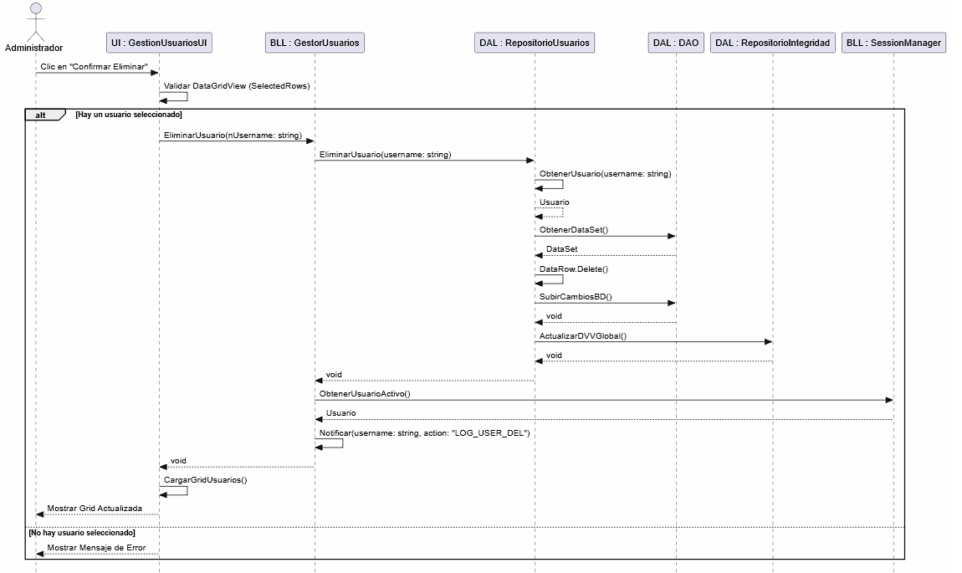
DSS Modificar Usuario: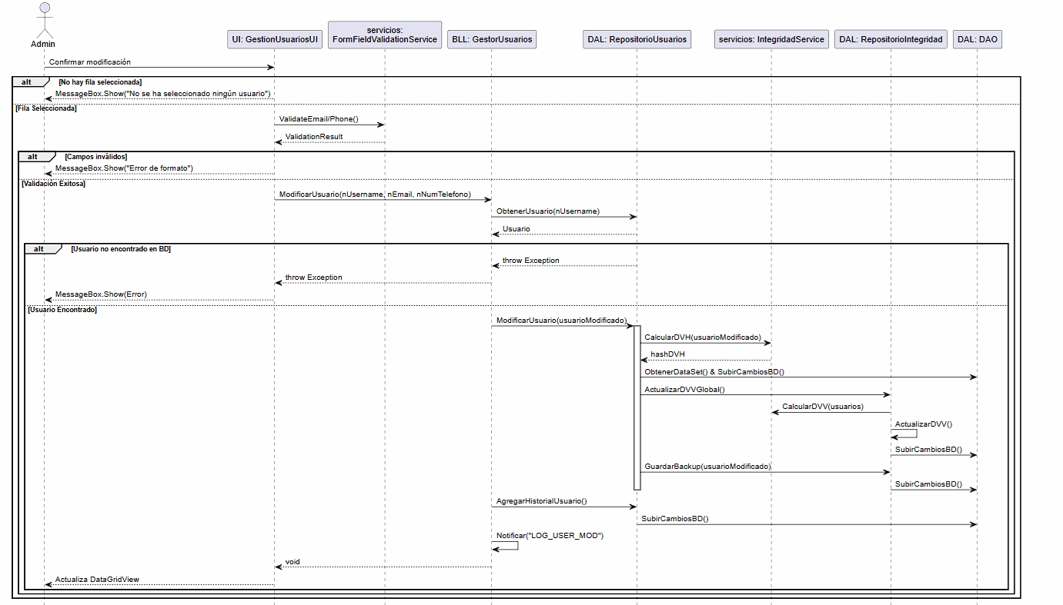
DSS Recuperar Estado de Usuario: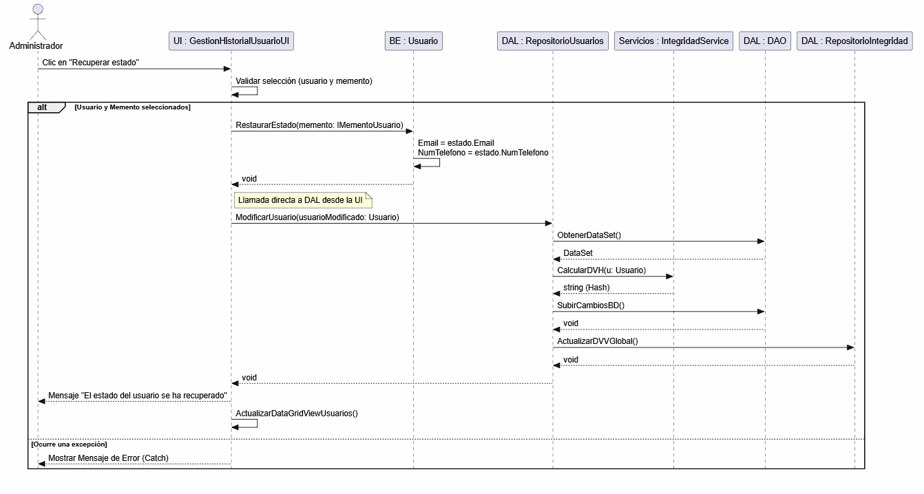
DSS Desbloquear Usuario: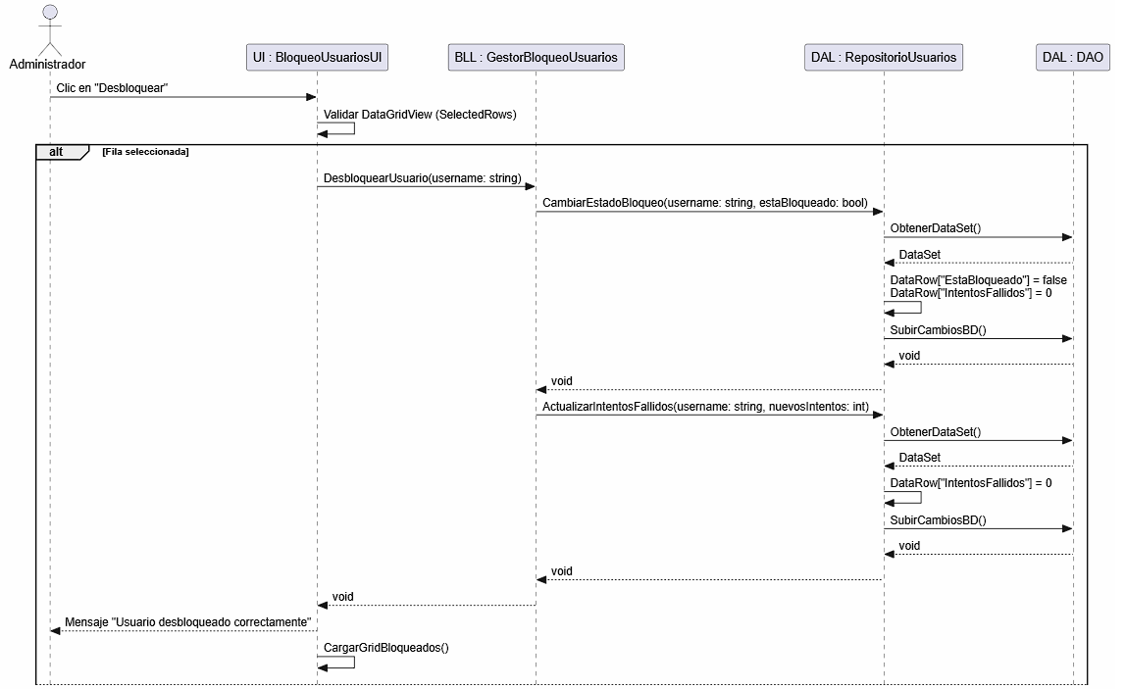

T03. Gestión de encriptado

Requisitos no funcionales
ID | Requisito | Prioridad | Descripción
RNF-CRYP-1 | Hashing de contraseñas | Alta | El sistema debe aplicar una función de hash unidireccional (SHA-256) a toda contraseña ingresada antes de almacenarla o compararla, garantizando su irreversibilidad y evitando su recuperación en texto plano.
RNF-CRYP-2 | Firmas criptográficas de integridad (DVH / DVV) | Alta | El sistema debe utilizar funciones de hashing para generar Dígitos Verificadores Horizontales (por registro) y Verticales (por tabla), asegurando la inmutabilidad de tablas críticas (ej. Usuario) contra alteraciones externas a la aplicación.
RNF-CRYP-3 | Validación criptográfica de arranque | Alta | El sistema debe recalcular de forma determinista y comparar los hashes de integridad (DVH y DVV) al iniciar la aplicación. Si las firmas criptográficas no coinciden con las almacenadas, el sistema debe bloquearse por seguridad.

Descomposición funcional
Subfunción | Capa | Descripción
Hashing de contraseñas | Servicios / BLL | Aplica el algoritmo de cifrado irreversible SHA-256 a las contraseñas originales ingresadas por los usuarios, generando un hash único para su verificación o almacenamiento seguro.
Encriptado y desencriptado bidireccional | Servicios / BLL | Procesa cadenas de texto aplicando el estándar AES-256 para proteger información sensible antes de guardarla, o para recuperar su valor original tras leerla de la base de datos.
Transporte de credenciales protegidas | BE | Emplea las entidades del dominio (por ejemplo, el atributo PasswordHash en la entidad Usuario) para trasladar la información ya procesada criptográficamente entre las distintas capas de la arquitectura.
Persistencia de datos cifrados | DAL | Ejecuta las consultas de almacenamiento y lectura en la base de datos, recibiendo o entregando únicamente las cadenas de texto que ya pasaron por el proceso de encriptado o hashing, asegurando que los datos sensibles nunca se guarden en texto plano.

Encriptación vs. Hashing: Servicio de Seguridad (T03)
Separación de Responsabilidades y Diseño La arquitectura asume una postura rigurosa respecto a la irreversibilidad de las credenciales y las firmas de integridad. Aunque la convención de nombres en la capa de servicios utiliza la nomenclatura EncriptarPassword, el diseño aplica estrictamente algoritmos de Hashing (Hash Criptográfico Irreversible) y no encriptación simétrica/asimétrica.
Las contraseñas de los usuarios no son recuperables; solo se puede validar su igualdad (Comparación de Hashes).
Diseño del Servicio de Seguridad (CryptoService) El servicio encargado es una clase utilitaria estática sin estado, responsable de unificar la lógica criptográfica de la aplicación para aislar al resto del sistema de las implementaciones específicas de la librería System.Security.Cryptography.
- Implementación Hashing: Utiliza el estándar SHA-256 (SHA256.Create()).
- Transformación: Convierte la cadena en un arreglo de bytes (UTF8), aplica la computación del hash y formatea el resultado en una cadena hexadecimal en mayúsculas de 64 caracteres (ToString("X2")).
- Doble Propósito: Este servicio no solo valida contraseñas en GestorLogin, sino que es el motor central utilizado por IntegridadService para calcular los Dígitos Verificadores Horizontales (DVH) y Verticales (DVV) que previenen la alteración manual de la base de datos.

T04. Gestión de perfiles de usuario

Requisitos funcionales
ID | Requisito | Prioridad | Descripción
RF-PRF-1 | Crear perfil de usuario  (composite) | Alta | El módulo de gestión de perfiles de usuario debe permitir que el usuario con los permisos correspondientes cree nuevos perfiles de usuario.
RF-PRF-2 | Asignar permiso a perfil de usuario | Alta | El módulo de gestión de perfiles de error debe permitir que el usuario con los permisos correspondientes le asigne a un perfil de usuario múltiples permisos.
RF-PRF-3 | Asignar perfil de usuario a otro perfil de usuario | Alta | El módulo de gestión de perfiles de error debe permitir que el usuario con los permisos correspondientes le asigne a un perfil de usuario múltiples perfiles de usuario.
RF-PRF-4 | Asignar perfil de usuario | Alta | El módulo de gestión de perfiles de usuario debe permitir que el usuario con los permisos correspondientes asigne perfiles previamente creados a usuarios.
RF-PRF-5 | Desasignar perfil de usuario | Alta | El módulo de gestión de perfiles de usuario debe permitir que el usuario con los permisos correspondientes desasigne perfiles previamente asignados a un usuario.

Requisitos no funcionales
ID | Requisito | Prioridad | Descripción
RNF-PRF-1 | Prevención de referencias circulares | Alta | El módulo de gestión de perfiles de usuario debe de prevenir que se puedan crear referencias circulares entre perfiles, evitando que dos perfiles se contengan entre sí.

Descomposición funcional
Subfunción | Capa | Descripción
Construcción y renderizado visual | UI (GUI) | Construye y renderiza la jerarquía de permisos y perfiles de usuario utilizando un control TreeView, permitiendo al administrador asignar, desasignar y visualizar de forma intuitiva los accesos.
Gestión y recorrido recursivo | BLL | Ejecuta el recorrido recursivo del árbol de permisos para validar la pertenencia de un acceso específico, además de aplicar reglas de negocio críticas como la prevención de referencias circulares al asignar un perfil dentro de otro.
Representación de la estructura compuesta | BE | Modela las clases del árbol implementando el patrón Composite, definiendo una abstracción base y diferenciando entre nodos hoja (permisos individuales) y nodos compuestos (perfiles o grupos de permisos).
Persistencia de relaciones jerárquicas | DAL | Gestiona el almacenamiento en la base de datos de las relaciones de tipo "padre-hijo" (asociaciones entre perfiles y permisos, o entre perfiles y otros perfiles), permitiendo reconstruir la estructura del árbol al leer los datos.

Patrón Composite: Control de Acceso Basado en Roles (RBAC)
Propósito: Permitir que el sistema trate de manera uniforme a los permisos individuales (hojas) y a las agrupaciones de permisos (ramas/perfiles), facilitando la evaluación recursiva de accesos sin importar la profundidad o complejidad del árbol de autorizaciones del usuario.

2.1 Trazabilidad
- Componente (BE.Permiso):
  - Implementación: Clase abstracta que define la interfaz común para hojas y nodos. Contiene propiedades base (ID, Nombre) y define la firma del método abstracto ValidarPermiso(string nombrePermiso).
- Hoja (Leaf) (BE.PermisoSimple):
  - Implementación: Hereda de Permiso. Representa una acción indivisible en el sistema (Ej. "AltaUsuario", "ConsultarBitacora").
  - Comportamiento: Su sobreescritura de ValidarPermiso retorna true únicamente si su propiedad Nombre coincide exactamente con la cadena buscada (Nombre.Equals(nombrePermiso, StringComparison.OrdinalIgnoreCase)). No puede contener sub-permisos.
- Compuesto (Composite) (BE.Perfil):
  - Implementación: Hereda de Permiso. Representa un rol (Ej. "PERF-ADMIN", "PERF-SUPERVISOR").
  - Comportamiento: Contiene una colección propia List<Permiso> PermisosAsociados. Su sobreescritura de ValidarPermiso es el corazón del patrón: delega la validación de manera recursiva usando LINQ: return PermisosAsociados.Any(p => p.ValidarPermiso(nombrePermiso));. Además, expone métodos gestores como AgregarPermiso() y EliminarPermiso().

2.2 Integración en el Sistema y Flujo Trazable
El ecosistema completo del proyecto reacciona a esta estructura de árbol:
- En la Entidad Usuario (BE.Usuario): El usuario no distingue entre roles y acciones. Simplemente posee una lista plana de componentes: List<Permiso> Permisos.
- En la Base de Datos (DAL.RepositorioPerfiles): Se refleja a través de un esquema recursivo. La tabla Permiso se relaciona consigo misma mediante la tabla intermedia PermisoRelacion (ID_Padre, ID_Hijo), lo que permite que un Perfil contenga otros Perfiles o Permisos Simples de forma infinita (protegido en la BLL contra referencias circulares).
- En la Lógica de Autorización (UI - MainUI): Al iniciar sesión (LoginUI_SesionIniciada), la interfaz principal recorre sus menúes (ToolStripMenuItem). Por cada submenú, extrae el Tag (Ej. "AltaUsuario") y evalúa: usuarioActual.Permisos.Any(p => p.ValidarPermiso(menuItem.Tag.ToString())). Si el árbol recursivo del patrón Composite retorna true, el botón se habilita (Enabled = true); de lo contrario, permanece oculto.
- En la Presentación Visual (UI.GestionPerfilesUI): El patrón se materializa de manera literal a través del control TreeView. El método recursivo CargarPermisosEnTreeViewComposite() de la capa UI mapea cada Perfil como un TreeNode desplegable y cada PermisoSimple como un nodo terminal, brindándole al Administrador una representación visual perfecta de la estructura Composite en memoria.

Casos de uso
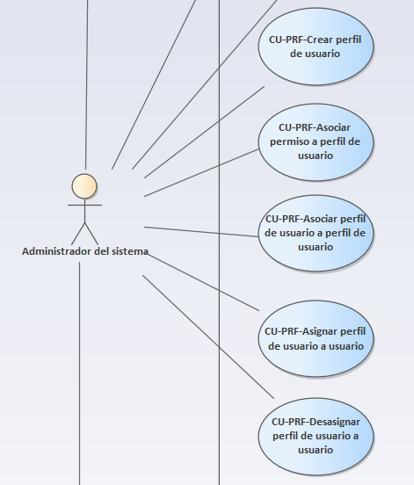

Especificación de casos de uso
Caso de Uso | CU-PRF-Crear perfil de usuario
Actor Principal | Administrador del sistema
Precondiciones | - El administrador del sistema debe tener una sesión activa en el sistema.  - El administrador del sistema debe contar con los permisos necesarios para gestionar perfiles de usuario.
Postcondiciones | - El sistema almacena un nuevo perfil de usuario en la base de datos
Flujo principal | - El administrador del sistema accede al módulo de gestión de perfiles de usuario.  - El sistema muestra el formulario de ingreso de datos para el nuevo perfil de usuario.  - El administrador del sistema completa los campos de ingreso de datos para el nuevo perfil de usuario.  - El administrador del sistema confirma la creación del perfil de usuario.  - El sistema valida los campos de entrada.  - El sistema almacena en la base de datos al nuevo perfil de usuario.
Flujo alternativo | FA1. Falla la conexión con la base de datos (Origen: paso 3, 4 y 9):  - El sistema falla en establecer una conexión con la base de datos al intentar operar con la misma.  - El sistema muestra un mensaje de error informando el problema de conexión.  FA2. Los campos de ingreso de datos contienen caracteres inválidos (Origen: paso 5):  - El sistema detecta que alguno de los campos de entrada contiene caracteres inválidos en la confirmación de creación del perfil de usuario.  - El sistema muestra un mensaje indicando el error.  - El sistema limpia los campos de entrada.  FA3. Detección de duplicación de nombre del perfil de usuario (Origen: paso 5):  - El sistema detecta que el nombre de perfil ingresado ya existe.  - El sistema muestra un mensaje indicando el error.

Caso de Uso | CU-PRF-Asociar permiso a perfil de usuario
Actor Principal | Administrador del sistema
Precondiciones | - El administrador del sistema debe de tener una sesión activa en el sistema.  - El administrador del sistema debe contar con los permisos necesarios para gestionar perfiles de usuario.
Postcondiciones | - El sistema asocia a un perfil de usuario con un permiso en base de datos.
Flujo principal | - El administrador del sistema accede al módulo de gestión de perfiles de usuario.  - El sistema muestra un listado de los permisos disponibles a ser asignados al perfil de usuario.  - El administrador del sistema selecciona el permiso que desea agregar al nuevo perfil de usuario.  - El administrador del sistema confirma la selección del permiso a agregar.  - El sistema valida la asignación.  - El sistema asocia el permiso con el perfil de usuario en la base de datos.
Flujo alternativo | FA1. Falla la conexión con la base de datos (Origen: paso 2 y 6):  - El sistema falla en establecer una conexión con la base de datos al intentar operar con la misma.  - El sistema muestra un mensaje de error informando el problema de conexión.  FA2. No se encuentran permisos disponibles para ser asignados (Origen: paso 3):  - El sistema detecta que no existen permisos disponibles en la base de datos.  - El sistema deshabilita los controles de asignación de permisos.

Caso de Uso | CU-PRF-Asociar perfil de usuario a perfil de usuario
Actor Principal | Administrador del sistema
Precondiciones | - El administrador del sistema debe tener una sesión activa en el sistema  - El administrador del sistema debe contar con los permisos necesarios para gestionar perfiles de usuario.
Postcondiciones | - El sistema asocia a un perfil de usuario con otro en la base de datos
Flujo principal | - El administrador del sistema accede al módulo de gestión de perfiles de usuario.  - El sistema muestra un listado de los perfiles de usuario existentes disponibles a ser asignados al nuevo perfil de usuario.  - El administrador del sistema selecciona el perfil de usuario existente que desea agregar al nuevo perfil de usuario.  - El administrador del sistema confirma la selección del perfil de usuario seleccionado.  - El administrador del sistema confirma la asignación del perfil de usuario.  - El sistema asocia a los perfiles de usuario en la base de datos.
Flujo alternativo | FA1. Falla la conexión con la base de datos (Origen: paso 2 y 6):  - El sistema falla en establecer una conexión con la base de datos al intentar operar con la misma.  - El sistema muestra un mensaje de error informando el problema de conexión.  FA2. No se encuentran perfiles de usuario disponibles para ser asignados (Origen: paso 2):  - El sistema detecta que no existen perfiles de usuario disponibles en la base de datos.  - El sistema deshabilita los controles de asignación de permisos.  FA3. La asociación resulta en una referencia circular (Origen: paso 5)  - El sistema detecta que el perfil de usuario que se está poblando ya se encuentra dentro del perfil de usuario a asociar.  - El sistema muestra un mensaje de error informando el problema de referencia circular.  - El sistema deselecciona el perfil de usuario a asociar seleccionado anteriormente.

Caso de Uso | CU-PRF-Asignar perfil de usuario a usuario
Actor Principal | Administrador del sistema
Precondiciones | - El administrador del sistema debe tener una sesión activa en el sistema.  - El administrador del sistema debe contar con los permisos necesarios para gestionar perfiles de usuario.
Postcondiciones | - El sistema asocia un perfil de usuario con un usuario en la base de datos.
Flujo principal | - El administrador del sistema accede al módulo de gestión de perfiles de usuario.  - El sistema muestra un listado de los perfiles de usuario existentes.  - El sistema muestra un listado de los usuarios disponibles para asignar perfiles.  - El administrador del sistema selecciona el usuario al que desea asignarle el permiso.  - El administrador del sistema selecciona el perfil de usuario existente que desea asignar al usuario seleccionado.  - El administrador del sistema confirma la asignación del perfil de usuario al usuario.  - El sistema asocia el perfil de usuario al usuario seleccionado.
Flujo alternativo | FA1. Falla la conexión con la base de datos (Origen: paso 2, 3 y 7):  - El sistema falla en establecer una conexión con la base de datos al intentar operar con la misma.  - El sistema muestra un mensaje de error informando el problema de conexión.  FA2. No se encuentran perfiles de usuario disponibles para ser asignados (Origen: paso 2):  - El sistema detecta que no existen perfiles de usuario disponibles en la base de datos.  - El sistema deshabilita los controles de asignación de perfiles.  FA3. No se encuentran usuarios a los cuales asignar permisos (Origen: paso 3):  - El sistema detecta que no existen usuarios disponibles en la base de datos.  - El sistema deshabilita los controles de asignación de perfiles.  FA4. El usuario ya cuenta con el perfil de usuario a asociar (Origen: paso 6):  - El sistema detecta que el usuario seleccionado ya posee el perfil de usuario que se le quiere asignar.  - El sistema muestra un mensaje informando el error.  - El sistema deselecciona el perfil de usuario seleccionado.

Caso de Uso | CU-PRF-Desasignar perfil de usuario a usuario
Actor Principal | Administrador del sistema
Precondiciones | - El administrador del sistema debe tener una sesión activa en el sistema.  - El administrador del sistema debe contar con los permisos necesarios para gestionar perfiles de usuario.
Postcondiciones | - El sistema desasocia un perfil de usuario con un usuario en la base de datos.
Flujo principal | - El administrador del sistema accede al módulo de gestión de perfiles de usuario.  - El sistema muestra un listado de los usuarios disponibles.  - El administrador del sistema selecciona el usuario al que desea desasignarle un permiso.  - El sistema muestra un listado de los perfiles de usuario asignados al usuario seleccionado.  - El administrador del sistema selecciona el perfil de usuario existente que desea desasignar.  - El administrador del sistema confirma la acción.  - El sistema desasocia el perfil de usuario al usuario seleccionado.
Flujo alternativo | FA1. Falla la conexión con la base de datos (Origen: paso 2, 4 y 7):  - El sistema falla en establecer una conexión con la base de datos al intentar operar con la misma.  - El sistema muestra un mensaje de error informando el problema de conexión.  FA2. No se encuentran perfiles de usuario disponibles para ser desasignados (Origen: paso 4):  - El sistema detecta que no existen perfiles de usuario disponibles en la base de datos.  - El sistema deshabilita los controles de asignación de perfiles.  FA3. No se encuentran usuarios a los cuales desasignar perfiles (Origen: paso 2):  - El sistema detecta que no existen usuarios disponibles en la base de datos.  - El sistema deshabilita los controles de asignación de perfiles.

Diagramas de secuencia del sistema
DSS Crear perfil de usuario: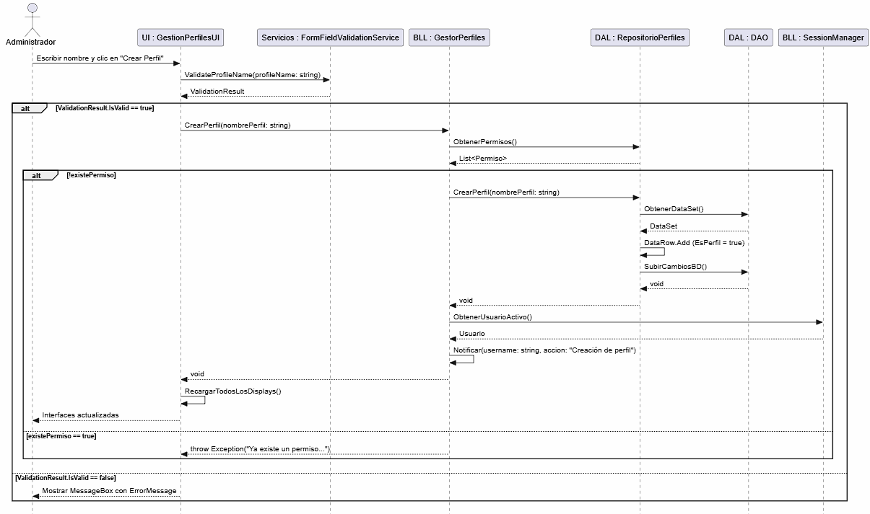
DSS Asociar permiso a perfil de usuario: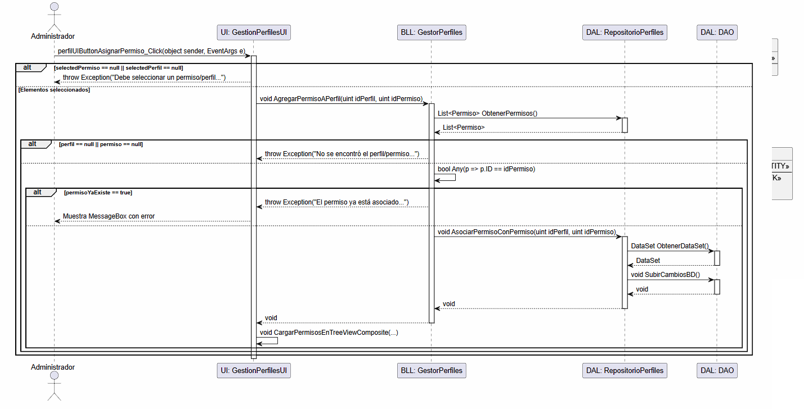
DSS Asignar Perfil de Usuario a Usuario: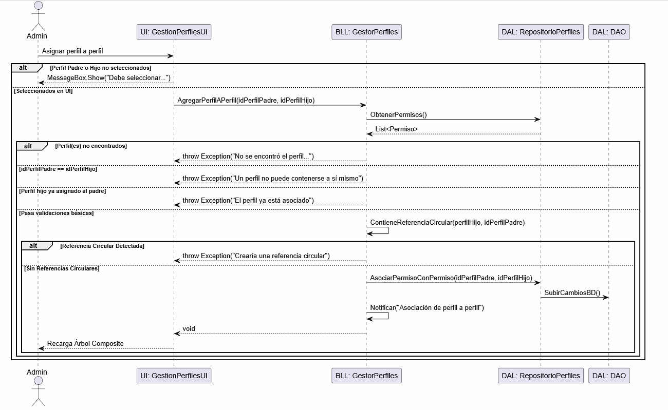
DSS Desasignar perfil de usuario a usuario: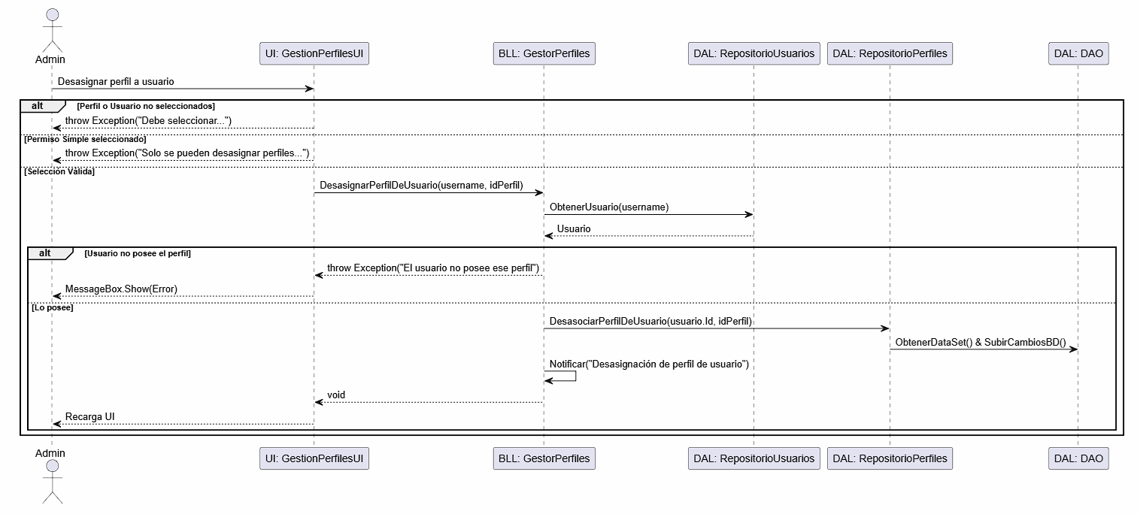

T05. Gestión de múltiples idiomas

Requisitos funcionales
ID | Requisito | Prioridad | Descripción
RF-IDM-1 | Seleccionar Idioma | Media | El módulo de gestión de idiomas debe permitir al usuario que elija un idioma de preferencia.

Requisitos no funcionales
ID | Requisito | Prioridad | Descripción
RNF-IDM-1 | Tiempo de cambio de idioma | Media | El módulo de gestión de idiomas debe cambiar los nombres de todos los controles al idioma seleccionado en menos de 1 segundo.

Descomposición funcional
Subfunción | Capa | Descripción
Suscripción y actualización visual | UI (GUI) | Los formularios activos implementan una interfaz observadora y se suscriben al gestor de idiomas. Al cambiar el idioma, reciben la notificación y refrescan dinámicamente los textos de sus controles sin necesidad de recargar la pantalla.
Gestión de estado y notificaciones (Sujeto Observable) | BLL / Servicios | Actúa como el sujeto del Patrón Observer, manteniendo la lista de formularios suscriptos, cargando en memoria el diccionario de traducciones y disparando la notificación masiva en menos de 1 segundo para cumplir con el RNF-IDM-1.
Representación n de diccionarios | BE | Modela las entidades de transporte (como Idioma y Traducción), conteniendo las claves identificadoras y los textos correspondientes para articular el diccionario en memoria.
Persistencia de traducciones y preferencias | DAL | Extrae de la base de datos los idiomas disponibles junto con sus cadenas de texto, y se encarga de guardar el nuevo idioma como preferencia en la entidad del usuario si existe una sesión activa al momento del cambio.

Casos de uso
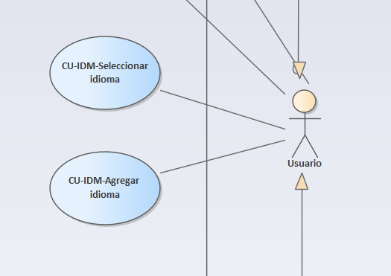

Especificación de casos de uso
Caso de Uso | CU-IDM-Seleccionar idioma
Actor Principal | Usuario del sistema
Precondiciones | - El formulario principal debe estar cargado.  - Deben de existir idiomas y traducciones en la base de datos.
Postcondiciones | - El sistema cambia el idioma de los elementos de la interfaz.
Flujo principal | - El usuario ingresa al sistema.  - El sistema le presenta al usuario la lista de idiomas disponibles.  - El usuario selecciona el idioma.  - El sistema activa el idioma.  - Si el usuario tiene una sesión activa, el sistema lo almacena en su estado como preferencia en la base de datos.  - El sistema cambia el idioma de los elementos de la interfaz.
Flujo alternativo | FA1. Falla la conexión con la base de datos (Origen: paso 5):  - El sistema falla en establecer una conexión con la base de datos al intentar operar con la misma.  - El sistema muestra un mensaje de error informando el problema de conexión.

Caso de Uso | CU-IDM-Agregar Idioma
Actor Principal | Administrador
Precondiciones | - El actor debe estar autenticado y su perfil debe contener el permiso asociado a la acción (Tag: Alta Idioma).  - El idioma base de referencia (ej. 'ES') debe estar correctamente cargado en el DataSet maestro
Postcondiciones | - El nuevo idioma y todas sus claves de traducción asociadas quedan persistidos en la base de datos.
Flujo principal | - El administrador accede al Módulo de AgregarIdioma.  - El sistema consulta y carga automáticamente el diccionario de traducciones base (Español) en la grilla.  - El administrador ingresa el "Código" y "Nombre" y completa las nuevas traducciones en la grilla.  - El sistema valida que el código no esté vacío y que no exista previamente en el sistema.  - El sistema guarda el nuevo idioma en la base de datos
Flujo alternativo | 4.1.1 El codigo de Idioma ya existe.  4.1.2 El diccionario enviado esta en blanco. El sistema rechaza la operación

Patrón Observer: Sistema de Internacionalización (I18n) Dinámico
Propósito: Permitir el cambio de idioma de la interfaz gráfica en tiempo de ejecución de manera dinámica, sin necesidad de reiniciar la aplicación ni acoplar la lógica de negocio (BLL) con los controles visuales (UI).

1.1 Trazabilidad
- Interface Observer (BE.IObserver):
  - Implementación: Define el contrato que todo formulario debe cumplir para recibir notificaciones. Exige el método Update(string username, string action).
- Interface Subject (BE.ISujeto):
  - Implementación: Define el contrato para el emisor de eventos, exigiendo los métodos Attach(), Detach() y Notificar().
- Sujeto Concreto (BLL.GestorIdioma):
  - Implementación: Implementa ISujeto bajo un patrón Singleton. Mantiene una lista privada de dependencias List<IObserver> ObserversAttached. Cuando se invoca el método CambiarIdioma(string nuevoIdioma), este actualiza la base de datos y ejecuta Notificar(), recorriendo la lista de observadores e inyectando la cadena de acción "Idioma:{nuevoIdioma}".
- Observadores Concretos (UI.FormBaseObserver y UI.MainUI):
  - Implementación: Todos los formularios MDI hijos heredan de FormBaseObserver (que implementa IObserver).
  - Prevención de Fugas de Memoria (Memory Leaks): En el evento OnLoad, el formulario ejecuta GestorIdioma.GetInstance.Attach(this). Crucialmente, en el evento OnFormClosed, ejecuta Detach(this) para liberar la referencia y permitir que el Garbage Collector destruya el formulario.

1.2 Flujo de Ejecución Trazable
- El usuario selecciona un nuevo idioma en el comboIdiomasGlobal de MainUI.
- MainUI invoca a GestorIdioma.GetInstance.CambiarIdioma("EN").
- GestorIdioma hace un broadcast llamando a Notificar(user, "Idioma:EN").
- El método Update de FormBaseObserver captura la notificación.
- El formulario le solicita las traducciones a la BLL (ObtenerTraduccionesActuales("EN")).
- El formulario delega la tarea de renderizado a una clase utilitaria estática sin estado en la capa de servicios: TranslateServices.TraducirObjeto(this, traducciones), la cual usa Reflection (GetType().GetProperty("Text")) para recorrer controles, grillas y menúes, aplicando los nuevos textos instantáneamente.
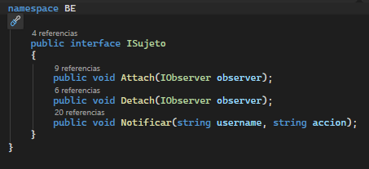
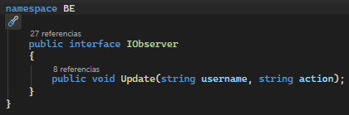

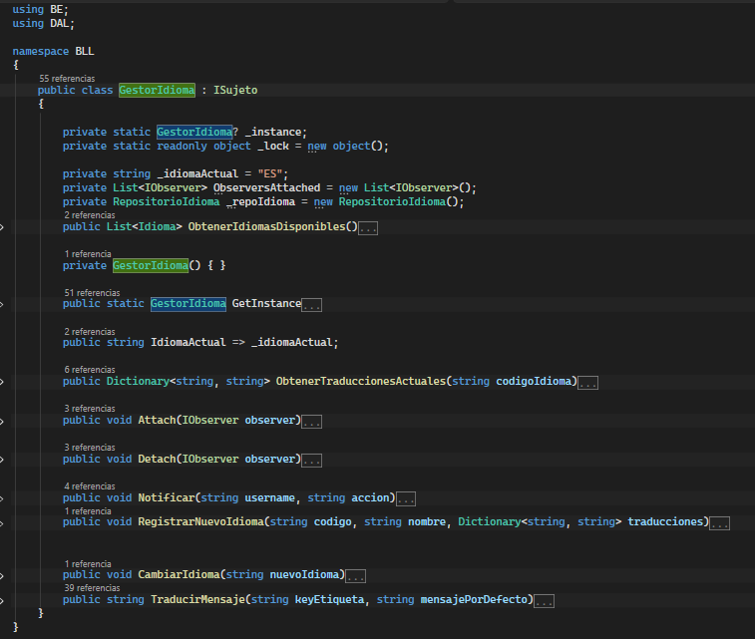
Diagramas de secuencia del sistema
DSS Seleccionar Idioma: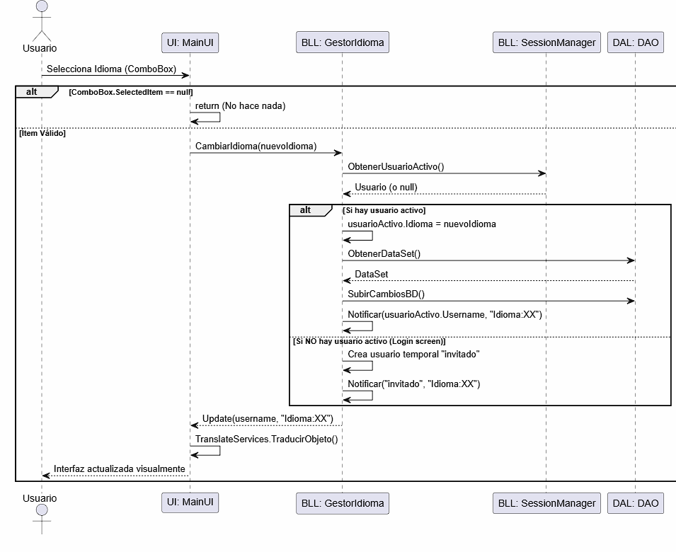
DSS Agregar Idioma: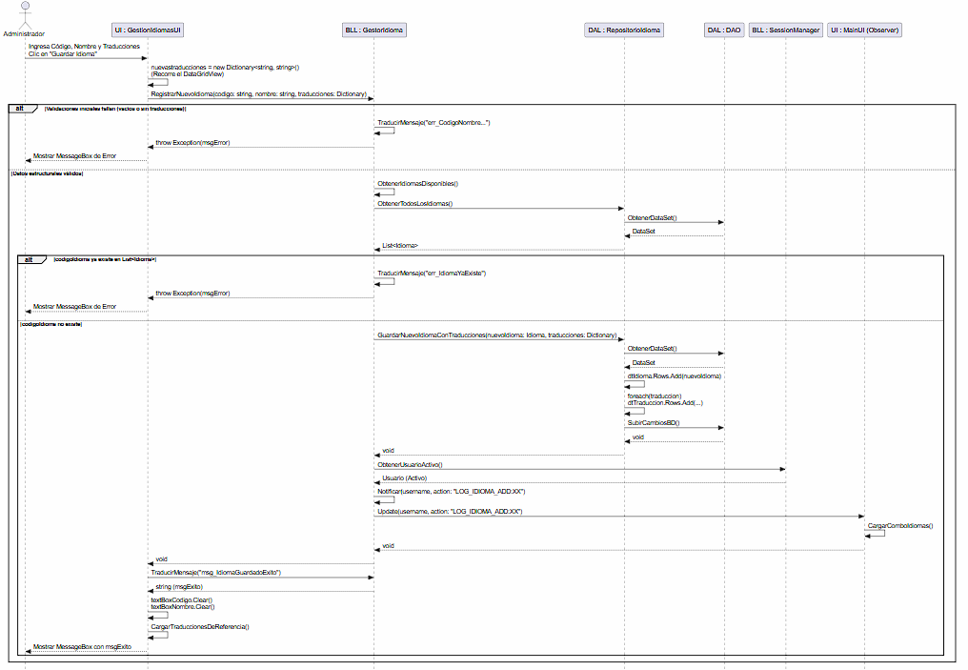

T06. Control de cambios

Requisitos funcionales
ID | Requisito | Prioridad | Descripción
RF-USR-6 | Recuperación del estado anterior de un usuario | Media | El módulo de gestión de usuarios debe permitir que el administrador del sistema recupere un estado anterior de un usuario creado en el sistema desde un historial.

Requisitos no funcionales
ID | Requisito | Prioridad | Descripción
RNF-CAM-1 | Inmutabilidad de los registros históricos | Alta | El sistema debe garantizar que los estados históricos almacenados en la base de datos sean de solo lectura, impidiendo su modificación por cualquier usuario una vez que han sido registrados.
RNF-CAM-2 | Velocidad de carga del historial | Media | El módulo debe consultar la base de datos, mapear los mementos y presentar la lista de estados históricos en la grilla en un tiempo máximo de 3 segundos.

Descomposición funcional
Subfunción | Capa | Descripción
Visualización y selección de historial | UI (GUI) | Presenta la pantalla de consulta con la lista de usuarios y, al seleccionar uno, expone el detalle de sus estados históricos disponibles, permitiendo al administrador elegir y confirmar cuál recuperar.
Orquestación de estados (Caretaker) | BLL | Implementa la lógica del patrón Memento (actuando como Caretaker); solicita la construcción del historial a las capas inferiores y coordina el reemplazo de los atributos en la entidad Usuario antes de enviarlos a persistir.
Representación encapsulada del estado | BE | Modela la captura del estado histórico (atributos modificados como Email y Teléfono) mediante la clase anidada Memento dentro de la entidad Usuario y expone interfaces (IMementoUsuario) para proteger el encapsulamiento.
Transformación de datos históricos | DAL (Mappers) | Aplica el patrón Adapter para transformar los registros relacionales (DataRow) obtenidos de la base de datos en objetos que cumplen el contrato del memento, desacoplando la persistencia de la capa lógica.
Persistencia de modificaciones | DAL | Registra y recupera el historial de cambios detallado sobre la entidad elegida (Usuario) en una tabla específica (ej. HistorialUsuario), almacenando los valores para reconstruir su evolución a lo largo del tiempo.

Casos de uso
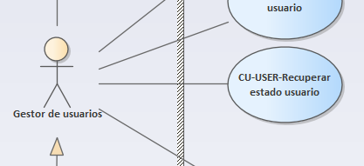

Especificación de casos de uso
Caso de Uso | CU-USER-Recuperar estado usuario
Actor Principal | Gestor de usuarios
Precondiciones | - El gestor de usuarios debe tener una sesión activa en el sistema.
Postcondiciones | - El sistema reemplaza el estado de un usuario existente por uno de su historial.
Flujo principal | - El gestor de usuarios ingresa al módulo de recuperación de estado.  - El sistema presenta la lista de usuarios disponibles.  - El gestor de usuarios selecciona el usuario cuyo historial desea recuperar.  - El sistema presenta la lista de estados históricos disponibles.  - El gestor de usuarios selecciona el estado histórico a recuperar.  - El gestor de usuarios confirma la recuperación de estado.  - El sistema reemplaza el estado de un usuario existente por uno de su historial.
Flujo alternativo | FA1. No se encuentran usuarios disponibles para ser modificados (Origen: paso 2):  - El sistema detecta que no existen usuarios disponibles para ser modificados.  - El sistema deshabilita los controles de modificación de usuarios.  FA2. Falla la conexión con la base de datos (Origen: paso 2 y 7):  - El sistema falla en establecer una conexión con la base de datos al intentar operar con la misma.  - El sistema muestra un mensaje de error informando el problema de conexión.  FA3. El usuario seleccionado no cuenta con estados históricos (Origen: paso 4):  - El sistema detecta que el usuario seleccionado no posee estados para recuperar.  - El sistema deshabilita los controles de recuperación de estado de usuario.

T06a. Gestión de bitácora

Requisitos funcionales
ID | Requisito | Prioridad | Descripción
RF-BIT-1 | Consulta total de los registros almacenados en la bitácora | Alta | El módulo de gestión de bitácora debe permitir que el administrador del sistema consulte todos los registros almacenados en la bitácora.
RF-BIT-2 | Consulta filtrada por nombre de usuario de los registros almacenados en la bitácora | Media | El módulo de gestión de bitácora debe permitir que el administrador del sistema consulte los registros almacenados en la bitácora por nombre de usuario relacionado.
RF-BIT-3 | Consulta filtrada por acción realizada por los registros almacenados en la bitácora | Media | El módulo de gestión de bitácora debe permitir que el administrador del sistema consulte los registros almacenados en la bitácora según la acción que hayan registrado.

Requisitos no funcionales
ID | Requisito | Prioridad | Descripción
RNF-BIT-1 | Velocidad de consulta de bitácora | Alta | El módulo de gestión de bitácora debe completar la consulta los registros disponibles en menos de 5 segundos.

Descomposición funcional
Subfunción | Capa | Descripción
Captura de filtros y visualización | UI (GUI) | Permite al administrador ingresar de forma opcional combinaciones de filtros y renderiza el listado de registros resultantes en una grilla de lectura.
Validación de parámetros y delegación | BLL | Recibe los criterios de búsqueda desde la interfaz, valida las reglas lógicas (por ejemplo, que la fecha de inicio no sea mayor a la fecha de fin) y coordina la petición asegurando que se resuelva en menos de 5 segundos.
Representación de registros | BE | Modela la entidad de transporte que representa cada entrada histórica (conteniendo atributos mínimos como Fecha, Usuario, Acción, Detalle, etc.) para mover la información de forma tipada entre capas.
Consulta combinada parametrizada | DAL | Recibe los parámetros de filtro opcionales y construye/ejecuta la consulta SQL dinámica a la base de datos, extrayendo únicamente los registros de la bitácora que coincidan con la búsqueda solicitada.

Casos de uso
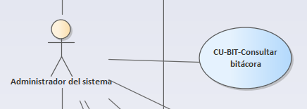

Especificación de casos de uso
Caso de Uso | CU-BIT-Consultar bitácora
Actor Principal | Administrador del sistema
Precondiciones | - El administrador del sistema debe tener una sesión activa en el sistema.  - El administrador del sistema debe contar con los permisos necesarios para acceder y consultar la bitácora.
Postcondiciones | El sistema presenta por pantalla el listado de registros históricos de la bitácora, ya sea en su totalidad o ajustado a los criterios de búsqueda aplicados.
Flujo principal | - El administrador del sistema accede al módulo de gestión de bitácora.  - El sistema presenta la interfaz de consulta, mostrando por defecto la consulta total de los registros almacenados en la bitácora.  - El sistema habilita los campos de filtros opcionales: nombre de usuario, rango de fecha y hora, y acción realizada.  - El administrador del sistema ingresa o selecciona los filtros deseados.  - El administrador del sistema confirma la consulta de la bitácora.  - El sistema valida los datos ingresados en los campos de filtrado.  - El sistema ejecuta la consulta en la base de datos aplicando los filtros correspondientes.  - El sistema actualiza y muestra el listado de registros obtenidos.
Flujo alternativo | FA1. La conexión con la base de datos falló. (Origen: paso 7):  - El sistema falla en establecer una conexión con la base de datos al intentar extraer los registros de la bitácora.  - El sistema muestra un mensaje de error informando el problema de conexión.  FA2. Los campos de filtro contienen caracteres o formatos inválidos. (Origen: paso 6):  - El sistema detecta la existencia de caracteres no permitidos o formatos de fecha incorrectos en los campos de entrada de filtros.  - El sistema muestra un mensaje de alerta informando el formato correcto de los valores a ingresar.  - El sistema limpia los campos inválidos.  FA3. No se encuentran registros que coincidan con los filtros aplicados. (Origen: paso 7):  - El sistema realiza la consulta y detecta que no existen registros en la bitácora que cumplan con la combinación de usuario, fecha/hora y acción solicitada.  - El sistema muestra un mensaje informando que no se encontraron resultados para los criterios ingresados.  - El sistema muestra la tabla de registros vacía.

3. Gestión de Bitácora: Esquema y Búsqueda (T06a)
Estructura del Dato Registrado El modelo de datos de la bitácora garantiza la trazabilidad inmutable de los eventos críticos. Se define en la entidad BE.Registro y mapea a la tabla de SQL Server bajo la siguiente tupla estandarizada:
- User (Username): Identificador único del actor que ejecuta la acción.
- Timestamp (Fecha): Marca temporal exacta (DateTime) capturada por el servidor en el instante de la notificación.
- Action / Data (Accion): Cadena descriptiva que unifica la acción ejecutada y la carga útil de datos (Payload). Ejemplos capturados por el sistema: "Idioma:ES" (Cambio de preferencia) o "LOG_USER_ADD" (Creación de recurso).
Esquema de Búsqueda y Eficiencia La recuperación y filtrado de la auditoría se orquesta en BLL.GestorBitacora. Dado que el sistema utiliza un DataSet persistido en memoria RAM, el esquema de búsqueda se optimiza utilizando delegados y expresiones Lambda (FindAll(r => r.Accion == accion)) sobre listas genéricas List<Registro>. Este enfoque delega el costo computacional de la búsqueda iterativa al procesador de la capa de negocio, evitando latencia de red o múltiples solicitudes I/O de disco contra el motor de la base de datos SQL Server.

Diagramas de secuencia del sistema
DSS Consultar Bitacora: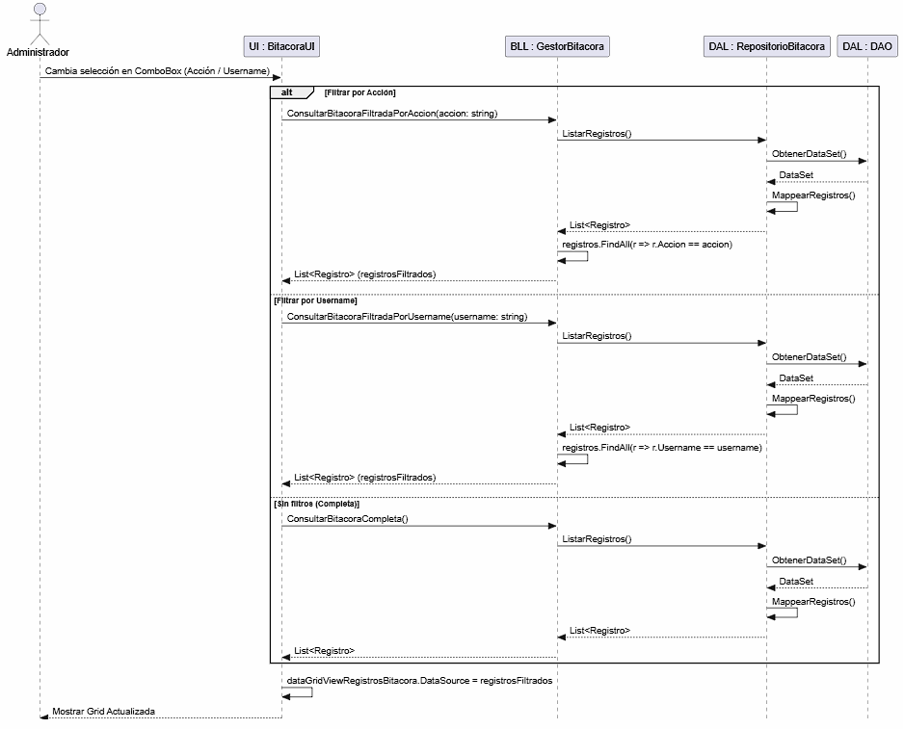

T07. Gestión de dígito verificador

Requisitos funcionales
ID | Requisito | Prioridad | Descripción
RF-DV-1 | Verificación de Integridad de ‘Usuario' (DV) | Alta | Calcula y verifica un dígito verificador horizontal (DVH) sobre cada registro de Usuario considerando el contenido y posición de cada campo, y un dígito verificador vertical (DVV) sobre el conjunto total, almacenado en una tabla adicional. La validación ocurre al iniciar el sistema; ante discrepancias, se bloquea el acceso al login y se notifica al administrador.

Requisitos no funcionales
ID | Requisito | Prioridad | Descripción
RNF-SYS-1 | Verificación de la integridad de los datos almacenados en la base de datos | Alta | El sistema debe garantizar que los datos almacenados en la base de datos no hayan sido comprometidos mediante la incorporación de dígitos verificadores.
RNF-SYS-2 | Algoritmo de cálculo de DV | Alta | El algoritmo de cálculo debe ser determinista, utilizando una suma ponderada de los códigos ASCII de cada carácter, multiplicada por su posición en la cadena y por la posición del atributo dentro de la entidad.

Descomposición funcional
Subfunción | Capa | Descripción
Bloqueo y notificación visual | UI (GUI) | Despliega una pantalla o mensaje de alerta crítico antes de la pantalla de inicio de sesión si se detecta una violación de integridad, bloqueando el acceso al sistema.
Cálculo y validación matemática | BLL | Implementa una clase genérica (ej. ValidadorDeIntegridad) que, mediante reflexión o una interfaz, calcula el DV al guardar/modificar un producto y ejecuta la verificación masiva al iniciar la aplicación.
Abstracción de validación | BE | Define una interfaz (ej. IVerificable con un método ObtenerCamposParaDV()) que la entidad Producto implementa para exponer los datos que deben ser protegidos sin duplicar código.
Lectura y comparación de DVs | DAL | Extrae los registros de la entidad protegida junto con su columna DVH y consulta la tabla adicional DVVertical para proporcionar los datos crudos a la BLL para su comparación.

G06. Diagrama de clases integrado
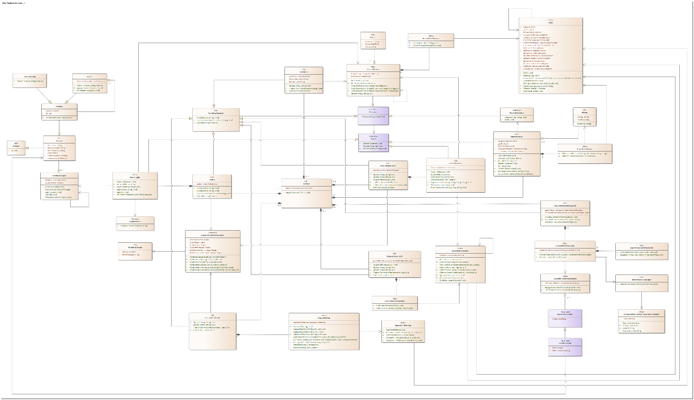Link a la imagen completa: Diagrama de clases.png

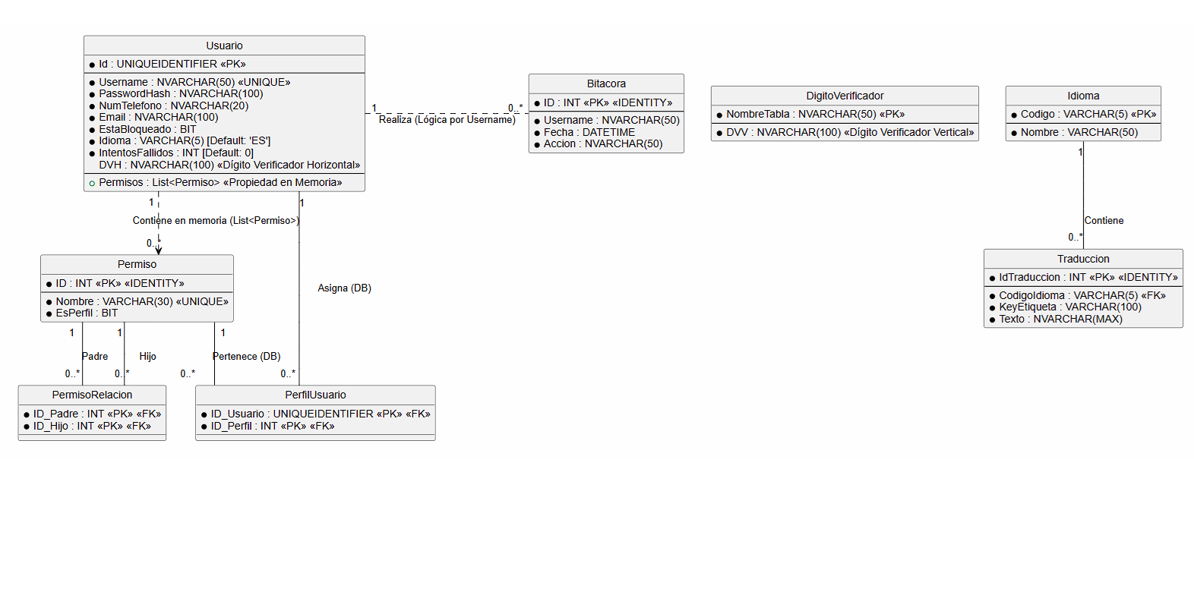
GO7. Modelo de datos

Diagrama de componentes


